|  |  |  |
| --- | --- | --- |
|  |  |  |

**T.C.**

**CUMHURİYET ÜNİVERSİTESİ**

**MÜHENDİSLİK FAKÜLTESİ**

**BİLGİSAYAR MÜHENDİSLİĞİ BÖLÜMÜ**

|  |  |  |
| --- | --- | --- |
|  | **MESLEK SEÇİMİ PROJESİ**  **Seda DAŞTAN**  **İrem Aişegül GÖKŞEN**  **LİSANS BİTİRMEPROJESİ** |  |

**Ocak - 2018**

**SİVAS**

**TEZ BİLDİRİMİ**

Bu tezdeki bütün bilgilerin etik davranış ve akademik kurallar çerçevesinde elde edildiğini ve tez yazım kurallarına uygun olarak hazırlanan bu çalışmada bana ait olmayan her türlü ifade ve bilginin kaynağına eksiksiz atıf yapıldığını bildiririm.

|  |  |  |
| --- | --- | --- |
| İmza  İrem Aişegül GÖKŞEN |  | İmza  Seda DAŞTAN |
|  | Tarih: |  |

# 

ÖZET

**MESLEK SEÇİMİ PROJESİ**

**Seda DAŞTAN**

**İrem Aişegül GÖKŞEN**

**Danışman: Dr. Öğr. Üys. Hidayet TAKCI**

Bu projede, Türk Eğitim Sisteminin genel amaçları çerçevesinde; öğrencilerin kendilerini, yetenek ve özelliklerini en üst düzeyde tanımalarına ve en uygun şekilde kullanmalarına imkân sağlanacak bir yapı ortaya konacaktır. Öğrenci karakteristiklerinin tespit edilip, öğrencilerin kendilerine uygun alanlarda eğitim görmelerini sağlamak projenin başlıca hedeflerindendir. Genel olarak yeteneklerin tespiti karmaşık bir süreç olup bu sürecin iyi yönetilememesi veya yanlış yönetilmesiyle, öğrencilerin eğitim hayatında ve dolayısıyla yaşamları boyunca sıkıntılar ortaya çıkabilecektir. Yeteneğine uygun meslek seçimi yapmayan öğrenciler zamanla kendinin bu mesleği yapamayacağını düşünmekte, bu mesleğe uygun bir kişi olmadığı nedeniyle memnuniyeti düşmektedir. Öğrenciler için en uygun mesleği ve en uygun bölümü araştırarak bu sorunların üstesinden gelmek mümkün olabilir. Bunun için öğrencinin yeteneklerini, mesleki beklentilerini ve ilgi alanlarını ölçmek önemli bir konudur. Ayrıca, öğrencinin istediği mesleği tanıyabilmesi için bölümün karakteristik özelliklerini de ortaya çıkarmak gerekir. Bu özelliklerin ortaya çıkmasından sonra öğrenci ve bölüm arasındaki eşleşme sağlanabilir.Yeteneklerin belirlenmesi için kullanılan klasik test yöntemlerinin değerlendirilmesi hem zaman hem de çeşitli veri kayıplarına yol açabileceğinden, kâğıt üzerinde uygulanan bu teknikler teknolojiyle birleştirilecek ve eksik yorumlar büyük oranda giderilebilecek ve öğrenci hakkında daha net sonuçlar elde edilebilecektir. Bu çalışmada öğrenci ve bölüm arasındaki eşleşmeyi sağlamak için veri madenciliği teknikleri kullanılmıştır.

Bu teknikler kapsamında geçmişte yapılan araştırmalar ile anlamlı bir sonuç elde edebilmek adına projenin geliştirilmesi ve öncelikle mühendislik alanında daha sonra bilgisayar mühendisliği ve elektrik elektronik mühendisliği alanında uygunluk değerlendirilmesi yapılarak öğrencinin meslek seçimine büyük katkı sağlanabilmektedir. Bunun için yapılan anketler ile projenin ikinci sürümünde mühendislik alanında öğrencinin kendisinin yeterli olup olmadığını görebilmekte ve öğrenci iki ayrı mühendislik dalından yatkın olduğu mesleği seçebilmektedir.

**Anahtar kelimeler:** Mesleki yönlendirme, öğrenci yetenek tespiti, eğitimsel veri madenciliği, eşleştirme modeli

İÇİNDEKİLER

ÖZET iv

İÇİNDEKİLER vi

DENKLEMLER LİSTESİ x

SİMGELER VE KISALTMALAR xi

1. GİRİŞ 1

1.1. Projenin Amacı 1

1.2. Problem tanımı 1

2. KAYNAK ARAŞTIRMASI 2

2.1. Veri Madenciliği 2

2.1.1. Bilgi Keşfi ve Veri Madenciliği Aşamaları 3

2.1.2. Veri Madenciliğinin Kullanıldığı Alanlar 4

2.1.3. Veri Madenciliğinde Kullanılan Teknik ve Yöntemler 6

2.1.4. Veri Madenciliği Modelleri 6

2.1.5. Veri Madenciliği Görevleri 7

2.2. Eğitimsel Veri Madenciliği 9

2.2.1. Eğitsel Ortamlar 10

2.2.2. Veri 10

2.2.3. Önişleme 10

2.2.4. Veri Madenciliği 10

2.2.5. Bilgi 10

2.3. Projenin İşleyişi 10

2.4. Öğrenci ve Bölüm Verisi Toplama 11

2.4.1. Öğrenci Verileri 11

2.4.2. Bölüm Verileri 13

2.5. Eşleştirme Modeli 14

2.5.1. Eşleştirme Sistemi 14

2.5.2. Anketler 16

2.5.3. Öğrenci ve Bölüm Eşleştirme Modeli 24

2.5.4. Eşleşme Sisteminde Benzerlik Ölçütleri 30

3. MATERYAL VE YÖNTEM 32

3.1. Site Eksiklikleri 32

3.1.1. Kayıt Eksiklikleri 32

3.1.2. Anket Eksiklikleri 32

3.1.3. İletişim Eksiklikleri 32

3.2. Kullanılacak Platform Seçimi 33

3.3. Uygulama Detayları 35

3.3.1. Ana Sayfa ve Giriş Yap 35

3.3.2. Anket ve Test 37

3.4. Öğrenci 45

3.4.1. Mühendislik Uygunluk Anketi Başla 45

3.4.2. Elektrik – Elektronik Mühendisliği Anketi Başla 48

3.4.3. Bilgisayar Mühendisliği Uygunluk Anketi Başla 50

3.5. Veri Eşleme 54

3.5.1. Öğrencinin Anket Sonuçları 54

4. ARAŞTIRMA SONUÇLARI VE TARTIŞMA 55

4.1. Araştırmalar 55

4.1.1. Eğitsel Veri Madenciliği Teknikleri İncelenmesi 55

4.1.2. Veri Madenciliği Teknikleri İncelemesi 58

4.1.3. Farklı Araştırma Kaynakları 61

5. SONUÇLAR VE ÖNERİLER 67

5.1. Sonuçlar 67

5.2. Öneriler 68

**ŞEKİLLER LİSTESİ**

Şekil 1 - Veri Madenciliği Temelleri 3

Şekil 2 - Eğitsel Veri Madenciliği Analiz Aşamaları 10

Şekil 3 - Bölüm ve Öğrenci arasındaki Eşleştirme Modülü 16

Şekil 4 - Anketler Kategoriler ve Alt Kategoriler 24

Şekil 5 - Öğrenci Verilerinin Ortaya Çıkmasını Sağlayan Anket Faktörü 25

Şekil 6 - Veri Setine Ait Elemanlar ve Kesişim Elemanları 32

Şekil 7 - Site Ana Sayfa 36

Şekil 8 - Site Kayıt Formu 37

Şekil 9 - Site Giriş Kısmı 37

Şekil 10 - Site Mühendislik Uygunluk Anketi Süreç 1 38

Şekil 11 - Site Mühendislik Uygunluk Anketi Süreç 2 Soru Oluşumu 39

Şekil 12 - Site Mühendislik Uygunluk Anketi Süreç 3 39

Şekil 13 - Site Mühendislik Uygunluk Anketi Güncelleme ve Silme Sayfası 40

Şekil 14 - Site Elektrik-Elektronik Mühendisliği Anketi Oluşum Süreç 1 41

Şekil 15 - Site Elektrik-Elektronik Mühendisliği Anketi Oluşumu Süreç 2 41

Şekil 16 - Site Elektrik-Elektronik Mühendisliği Anketi Oluşumu Süreç 3 42

Şekil 17 - Site Elektrik-Elektronik Mühendisliği Güncelleme ve Silme Sayfası 42

Şekil 18 - Site Bilgisayar Mühendisliği Uygunluk Anketi Oluşum Süreç 1 43

Şekil 19 - Site Bilgisayar Mühendisliği Uygunluk Anketi Oluşum Süreç 2 44

Şekil 20 - Site Bilgisayar Mühendisliği Uygunluk Anketi Oluşum Süreç 3 44

Şekil 21 - Site Bilgisayar Mühendisliği Anketi Güncelleme ve Silme Sayfası 45

Şekil 22 – Sitede Mühendislik Uygunluk Anketine Başlama Sayfası 46

Şekil 23 - Site Mühendislik Uygunluk Anketi Cevapları Bölüm 1 47

Şekil 24 - Site Mühendislik Uygunluk Anketi Cevapları Bölüm 2 47

Şekil 25 - Site Mühendislik Uygunluk Anketi Cevapları Bölüm 3 48

Şekil 26 - Sitede Elektrik-Elektronik Mühendisliği Anketine Başlama Sayfası 49

Şekil 27 - Site Elektrik-Elektronik Mühendisliği Anketi Cevapları Bölüm 1 49

Şekil 28 - Site Elektrik-Elektronik Mühendisliği Anketi Cevapları Bölüm 2 50

Şekil 29 - Site Elektrik-Elektronik Mühendisliği Anketi Cevapları Bölüm 3 50

Şekil 30 - Sitede Bilgisayar Mühendisliği Uygunluk Anketine Başlama Sayfası 51

Şekil 31 - Site Bilgisayar Mühendisliği Uygunluk Anketi Cevapları Bölüm 1 52

Şekil 32 - Site Bilgisayar Mühendisliği Uygunluk Anketi Cevapları Bölüm 2 52

Şekil 33 - Site Bilgisayar Mühendisliği Uygunluk Anketi Cevapları Bölüm 3 53

Şekil 34 - Öğrencinin Uygunluk Anketi Sonuçlarının Görüntülendiği Sayfa 54

Şekil 35 - Veri Madenciliğini Eğitim Sistemindeki Uygulama Döngüsü 56

DENKLEMLER LİSTESİ

Denklem 1 - Cosine Benzerlik Ölçütü 32

Denklem 2 - Jaccard Benzerlik Ölçütü 32

SİMGELER VE KISALTMALAR

**Kısaltmalar**

|  |  |
| --- | --- |
| EDM | Educational Data Mining |
| CS  JS | Cosine Similarity  Jaccard Similarity |

# GİRİŞ

## Projenin Amacı

Projemizin amacı, öğrenci ve bölüm özelliklerini ön planda tutarak birbirleri arasındaki uygun eşleşmeyi bulmaktır. Bu sayede öğrenciler mühendislik alanına uygun olup olmadıklarını öğrenebilecektir. Bu sistemi ortaya koyabilmek için gerekli ön çalışmalar aşağıda maddeler halinde verilmiştir.

* Öğrencinin özelliklerini belirleyebilmek için anket verilerinden faydalanılacaktır.
* Eşleşme sisteminde öğrencinin bölümden beklentileri ortaya konulacaktır.
* Bu eşleşme sistemini gerçekleştirebilecek bir yazılım oluşturulacaktır.

Uygulamada kullanılacak yapı olarak öğrencinin mühendislik alanına olan yeteneğini, ilgi alanını ölçebilmek için “mühendislik uygunluk anketi” hazırlanacaktır.

Projenin sonucunda geçmiş projede olan bilgisayar mühendisliğine uygun bir öğrenci profilinin yanında alan olarak mühendisliğe uygunluk ve aynı zamanda elektrik-elektronik mühendisliğine uygunluğuna bakılıp tercih yapan öğrencilere yardımcı olunacaktır. Meslek seçimi yapan öğrenciler seçim sırasında birçok etkeni göz önünde bulunduramadığı için hata yapmakta olup bu proje sayesinde öğrencilere yardımcı olunması hedeflenmektedir.

Bu teknikler kapsamında geçmişte yapılan araştırmalar ve anketler ile anlamlı bir sonuç elde edebilmek adına projenin geliştirilmesi sağlanmıştır.

## Problem tanımı

Günümüzün ciddi problemlerinden birisi yükseköğretimde okuyan öğrenci kalitesinin düşüklüğüdür. Problemin birçok nedeni olmakla birlikte projemizde bu nedenlerden “hatalı tercih” üzerine çalışma yapılacaktır. Eğer öğrenci kendi karakteristiklerine uygun bir bölüm tercih edememişse başarısız ve dolayısıyla mutsuz olacaktır. Birçok bölümün ancak üstün gayret ve istekle başarılabileceği düşünüldüğünde konunun önemi ortaya çıkmaktadır.

Hatalı tercih problemini çözmek ve doğru tercihi mümkün hale getirebilmek için bölüm ve öğrenci bilgilerini elde etmeye ihtiyaç vardır. Bu amaçla proje kapsamında; anketlerle veri elde edilecek, veri madenciliği algoritmaları yardımıyla da uygun eşleşmeler ortaya konacaktır.

# KAYNAK ARAŞTIRMASI

## Veri Madenciliği

Veri madenciliğinde anahtar kelime “veri” olarak tanımlanabilir. Veri Madenciliğinde tek bir veri ile değil birçok veri ile işlem yapılır. Geçmişten günümüze binlerce, milyonlarca tahmin edemediğimiz kadar fazla veri açığa çıkmıştır. Bu veriler Web verisi, e-ticaret, ödeme verileri, banka – kredi işlemleri, eğitim verileri, birçok alanda yazılmış dokümanlar gibi veriler olabilir. Bu verilerin bir şekilde depolanması gerekir. Bu kadar fazla verinin depo edilmesi masraflı olmasından dolayı zor bir hal almıştır. Bu kadar fazla veri depolamak için düşük masraflı bir manyetik sistem ortamında depo edilebilecek bir hale getirilmesi gerekir. Depolanan veriler tek başlarına bir anlam ifade etmezler. Bu verilerin bir amaca göre yararlı bir bilgi vermesi istenir. Sıklıkla veri içindeki bilgi “gizlidir” ve “okunabilir” durumda değildir. Bu kadar veri içerisinde yararlı bir bilgi çıkarılabilmesi için yapılması gereken birçok işlem vardır. İşlemlerin aşırı büyüklüğü, yüksek boyutu ve en önemlisi homojen bir şekilde olmaması dağıtık bir yapıda bulunması yapılan işlemleri zorlaştırır. Homojen hale gelen veriler matematik, istatistik, yapay zekâ, örüntü tanıma, bilgisayar teknolojileri, ilişkisel veri tabanı sistemi işlemi ile birlikte analiz edilerek değerli bilginin açığa çıkarılabilmesini sağlarlar. Bu yapılan işlemlerin tümüne veri madenciliği adı verilir. Veri madenciliği temelleri matematik, istatistik, ilişkisel veri tabanı, bilgisayar teknolojileri, örüntü tanıma ve yapay zeka ilkelerine dayanarak çözümlenir.



Şekil - Veri Madenciliği Temelleri

* + 1. Bilgi Keşfi ve Veri Madenciliği Aşamaları

Veri madenciliği terimi ayrıca bir bilgi açığa çıkarma terimi olarak da kullanılabilir. Veri madenciliğinde en önemli adımın bilgi bulma olduğu bilinmektedir. Bu işlem için belirli birkaç aşama vardır. Bu aşamalar veri temizleme, veri entegrasyonu, veri seçimi, veri dönüşümü, veri madenciliği, model değerlendirmesi ve bilgi sunumu olarak 7 aşamada gerçekleştirilebilir.

#### **Veri Temizleme**

Toplanan veriler üzerinde işlem yapılmadan önce bazı düzenlemeler yapılmasına ihtiyaç vardır. Bu düzenlemeler verinin kalitesini artırmak amacı ile yapılır. Düzenlemelerde; veriye ait gürültü, tekrar eden veri, eksik veri ve veri tutarsızlığı ortadan kaldırılır. Bu şekilde verilerimizin daha kaliteli olmasını sağlarız. Kaliteli veri istediğimiz sonuca daha doğru bir şekilde ulaşmamızı sağlar.

#### **Veri Entegrasyonu**

Bu aşamada toplanan verilerin veri temizleme işleminden geçirildikten sonra farklı kaynakta bulunan verileri birbirleri ile birleştirilmesi (entegre) edilmesini sağlamamıza yardımcı olur.

#### **Veri Seçimi**

Bu aşamada buraya kadar gerçekleştirilen işlemlerden sonra verilerimizden açığa çıkarmak istediğimiz bilgi için gerekli olan verilerin seçimidir. Burada aynı zamanda örnek verilerin seçimi de yapılabilir. Buradaki verilerin seçiminde alt küme seçimi ve özellik seçimi teknikleri kullanılır.

#### **Veri Dönüşümü**

Veri dönüşümü işleminde belirli bir özelliğe göre seçilen verilerin veri yapısının değiştirilmesi işlemi yapılır. Örneğin verilerimiz nominal veri yapısında olmasına rağmen bu verilerin sayısal veri yapısına dönüştürülmesi sağlanabilir. Burada niteliklerin birleştirilmesi ya da bölünmesi işlemleri gerçekleştirilebilir. Veri yapısına göre değerlerinin de değiştirilmesi mümkündür.

#### **Veri Madenciliği**

Bu aşama en önemli aşamadır. Burada veri dönüşümünden elde ettiğimiz sonuçları bir veri madenciliği tekniği ile analiz edebiliriz. Analiz edilen verilerden sonuç olarak birçok hipotez ve belirli veri kalıpları elde edilir. Elde edilen bu hipotez ve kalıplardan bir model çıkarma işlemi yapılmaya başlanır. Burada bu veriler arasında bir örüntü, bağlantı ve kural açığa çıkarmaya çalışılır.

#### **Model Değerlendirmesi**

Veri madenciliği kısmında oluşturulan bütün hipotez ve veri kalıpları değerlendirme aşamasında çok önemlidir. Burada bu hipotezlerin hangi durumlara göre bizim amacımıza ulaşmamızı sağladığına çok dikkat edilmelidir. Burada değerlendirme kriteri olarak bir modelin doğruluğu en önemli durumdur. Doğru güvenilir olan modeller arasından hangi modeli seçmemiz gerektiği ise bir başka kriter olan maliyet açısından değerlendirilebilir.

#### **Bilgi Sunumu**

Bu aşamada hipotez ve belli kalıpların sonuçlarının sunumları gösterilir. Burada bulunan sonuçların belirli birkaç görselleştirme teknikleri ile sunumu gerçekleştirilir. Görselleştirme teknikleri olarak çubuk grafikler, pasta dilimi şeklindeki grafik gösterimleri ile sağlanır. Buradaki sonuçla bilgi keşfi aşamaları sona erer ve verilerimizden bir bilgi açığa çıkarmış oluruz. Bu adımların bir şema halinde gösterimi Şekil 2’de verilmiştir.

* + 1. Veri Madenciliğinin Kullanıldığı Alanlar

Veri madenciliği günümüzde birçok alanda kullanılmaktadır. Kullanılan bu alanlar pazarlama, mühendislik, bankacılık, web, doğal dil işleme ve eğitim olarak belirtilebilir. Bu alanların hangi durumlarda kullanıldıkları aşağıda maddeler halinde açıklanmıştır.

#### **Pazarlama Alanında**

* Müşterilerin satın almış olduğu ürünlerin analizi,
* Müşterilerin birbirleri arasındaki bağlantıların bulunması,
* Gönderilen reklamlara müşterilerin karşılık verme oranının tespit edilmesi,
* Pazar sepeti analizi (Birliktelik analizi),
* Müşterilerin hangi ürünleri daha fazla tercih ettiğine,
* Şirketin kâr-zarar oranının değişimini sağlayan ürünlerin analizlerinde,
* Müşterinin bir ürünü alıp ardından da diğer ürünü alma olasılığının hesaplanmasında kullanılır.

#### **Mühendislik Alanında**

* Bilgisayarda depo edilmiş değersiz verilerin değerli bir bilgiye dönüştürülmesinde,
* Yapılan bir sistemin kalitesinin ölçülmesinde,
* Sistemin performansına etki eden faktörlerin ve etkenlerin ortaya çıkarılmasında kullanılır.

#### **Bankacılık Alanında**

* Dolandırıcılık tespitinin yapılması,
* Müşterilerin kredi taleplerine göre risklerinin değerlendirmesi,
* Finansal olaylar arasında bir bağlantının bulunması,
* Kredi kartı veya banka kartı harcamalarına göre müşteri gruplarının belirlenmesi,
* Döviz kurlarının analizi örneğin: Forex,
* Kredi yatırımların modellenmesinde kullanılır.

#### **WEB Alanında**

* Kullanıcının kolayca kullanabileceği sitelerin analizinin yapılmasında,
* Web sitelerine giren kullanıcıların tercih ettiği sitelere,
* Kullanıcının girdiği alışveriş sitelerine göre reklam gösterimlerinin ayarlanmasında,
* Kötü niyetli kullanıcıların tespitinde kullanılır.

#### **Doğal Dil İşleme**

* Bir kelimenin hangi dile ait olduğunun ortaya çıkarılmasında,
* Kelimeler arasındaki örüntülerin ortaya çıkarılmasında,
* Doğal dil işleme (NPL) sayesinde dile ait özelliklerin ortaya çıkarılmasında kullanılır.

#### **Eğitim Alanında**

* Öğrenci verilerinin analiz edilmesi,
* Öğrencinin başarı ve başarısızlıklarının analizinde,
* Eğitim sistemindeki tutarsızlıkların analizinde,
* Daha etkili bir eğitim sisteminin analizinde kullanılır.

1. Veri Madenciliğinde Kullanılan Teknik ve Yöntemler

Veri madenciliği için yaygın olarak kullanılan teknik ve yöntemler bir tanım veri için modeller üretmektir. Burada model olarak atıfta bulunulan durum, aşağıda açıklanacak teknik ve yöntemlerden herhangi biri sayesinde elde edilebilir. Burada kullanılan teknik ve yöntemler iki ayrı durumda incelenecektir. Bu yöntem ve teknikler; istatistiksel yöntemler ve makine öğrenimi olarak belirlenmiştir.

*İstatistiksel Yöntemler*

Veri madenciliği aslında istatistiksel bir uygulamadır ve istatistik uzmanları veri madenciliği kavramını ilk kullananlardır. Başlangıçta veri madenciliğini teriminin kullanılma işlemi bu yapıdan bir bilginin ortaya çıkarılamayacağını ve bu bilginin genelleştirilerek açığa çıkarılması çalışmalarını küçümsemek amacıyla kullanılmaya çalışılmıştır. Buna rağmen günümüzde veri madenciliği terimi bir bilginin açığa çıkarılması yönünde önemli bir şekilde kullanılmaktadır.

*Makine Öğrenimi*

Veri madenciliği ve Makine Öğrenme işlevleri birbiriyle benzer olarak değerlendirir. Bazı veri madenciliği teknikleri ve yöntemleri, makine öğrenme sistemi algoritmalarını kullanmaktadır. Makine öğrenimi altında çalışanlar, bayesian ağları, destek vektör makineleri, karar ağacı modelleri gibi algoritmaları daha iyi sonuçlar elde etmek için beklemektedir. Bunun için elimizdeki veriler, bu sistemleri yetiştirmek için kullandığımız modellerin daha iyi çalışmasına olanak tanır. Makine öğreniminde gözetimsiz öğrenim, yarı gözetimli öğrenim ve gözetimli öğrenim konuları olarak alt başlık halinde bilgiler verilebilir.

* + 1. Veri Madenciliği Modelleri

*Tahmin Edici Model*

Tahmin edici model depolanan birçok verinin analiz edilerek ortaya bir model çıkartılması ile geleceğe yönelik bir tahmin etme işleminde kullanılmasını sağlar. Bu model ile örneğin hava durumunu tahmin etmek isteyebiliriz. Bu durumda geçmiş yıllarda yaşanmış hava olaylarının durumuna göre Ocak ayında şu gün şu saatte önceki verilerin sonucuna göre kar yağışı bekleniyor tahminini ortaya çıkabiliriz. Meteoroloji alanında ilgilenen insanların veri madenciliği sayesinde bu tür sonuçlara ulaşabildiğini görürüz. Bir başka örnek ise lise eğitimin sürdürmekte olan bir öğrencinin ilkokul, ortaokuldaki sınav sonuçlarına öğrencinin derslerine giren hocaların öğrenci hakkındaki görüşlerine göre bu öğrencinin lisedeki derslerinde başarılı olacağını tahmin edebiliriz. Burada tahmin konusunda %100 bir doğruluk yakalayamadığımız için modelimizin hata oranını minimum seviyeye düşürmemiz gerekir. Bunun içinde elimizde bulunan verilerin kaliteli veri olarak adlandırdığımız verilerden sonuç üretmemiz gerekmektedir. Tahmin edici modelde en yaygın kullanılan yöntem ise sınıflandırma yöntemi olarak bilinmektedir.

*Tanımlayıcı Model*

Tanımlayıcı modeller bir veri topluluğunda ki veriler arasında gizli ilişki kümeleri ve verinin niteliğinin belirlenmesi durumunda kullanılabilir. Örneğin insanlar alışveriş merkezlerine gittiklerinde burada aldıkları ürünler arasında bir ilişkinin bulunması veri madenciliğinin tanımlayıcı modeli sayesinde meydana gelir. Buradaki örüntü genelde sepet analizi olarak geçer. Bu sistemde alışveriş yapılan ürünlerin analizine göre bu ürünü alan kişi şu ürünleri de alabilir. Bu şekilde internetten alışveriş yapan insanların verilerine göre analiz edilerek herhangi bir sitede reklam olarak “bu ürünleri de almak ister misiniz ?” gibi öneriler de görülebilir. Tanımlayıcı model genelde yapılması beklenen durumlarda karar verme son aşama kısmında yarar sağlar. Bunu da örüntü tanıma sayesinde sağlar. Birçok tanımlayıcı model oluşturma teknikleri mevcuttur. Bunlar kümeleme tekniği, birliktelik kuralları ve örüntü tanıma modelleridir.

* + 1. Veri Madenciliği Görevleri

#### **Sınıflandırma**

Veri madenciliğinde sınıflandırma çok önemli bir rol oynar. Sınıflandırma bir veri topluluğundaki verilerin belli bir yönteme göre ayrılması ile o verinin hangi kategoriye ait olduğunu bulabiliriz. Sınıflandırma yaparken kullandığımız yöntemlerden bazıları karar ağacı, yapay sinir ağları yöntemleridir.

#### **Karar Ağacı**

Karar ağaçları verilen bir problemin veri yapısına bağlı olarak bir ağaç şeklinde verilerin sınıflandırılmasında kullanılır. Burada bulunan ağaç yapısı kurallardan, örüntülerden oluşmaktadır. Karar ağacında belirlenen kuralların karmaşık olması ağacın sınıflandırma işlemini daha uzun sürede bitirmesine yol açar. Kuralların anlaşılabilir olması karar ağacı yönteminde kolay bir şekilde sınıflandırma yapılabilmesini sağlar. Karar ağacı yapı olarak kök, yaprak ve düğümlerden meydana gelir. Burada ilk kuralımıza başlarken kök düğümünden başlarız. Kök düğümündeki kurallar dallar sayesinde başka düğümlere ayrılır. Bu durumdan itibaren her düğümde verilerin sınıflandırılması yapılır. En sonunda herhangi bir sınıflandırılmayan veri kalmadığında karar ağacı sınıflandırma yöntemi işlemini bitirmiş olur.

#### **Yapay Sinir Ağları**

Yapay sinir ağı insan beyninin son derece basitleştirilmiş bir modeli olarak tanımlanabilir. Bu yapı genel olarak bir fonksiyon mantığında çalışır. Yapay sinir ağının gerçekleştirmek istediği durum hedeflenen değeri yakalayabilmek için birden çok değerin belli bir fonksiyondan geçirilerek genel bir yapıyı elde etmektir. Yapay sinir ağında kullanılan yapılar düğümler ve bağlantılardır. Burada düğümler giriş, çıkış ve düğüm fonksiyonu olarak belirtilir. Bağlantılar ise ağırlık değerleri olarak tanımlanır. Yapay sinir ağları örüntü tanıma, sınıflandırma, gürültü tespitleri ve tahmin amaçları için kullanılabilir.

Yapay sinir ağları 2 kısımda incelenebilir. Bu kısımlar Perceptrons ve Multilayer Perceptrons(MLP) olarak bilinir. Perceptrons en basit yapay sinir ağıdır. Basit olmasından dolayı sadece giriş katmanı ve çıkış katmanı bulunur. Bu yapay sinir ağı modelinde temel bir formda olduğundan doğrusal problemler çözülebilir. Multilayer Perceptrons ise gelişmiş bir yapay sinir ağıdır. Bu yapay sinir ağı yapısında giriş katmanı, gizli katman (ara katmanlar) ve çıkış katmanı bulunur. Bu yapı sayesinde doğrusal olmayan problemlerin çözümünde de kullanım sağlar.

Yapay sinir ağlarının en önemli özelliklerinden biride öğrenme yeteneğinin olmasıdır. Bu özelliği sayesinde sadece giriş katmanındaki değerler sayesinde örnek girişlerin sonuçlarını belirleyebilir. Ayrıca yapay sinir ağları genelleştirme yeteneğine de sahiptir. Genelleştirme yeteneği sayesinde daha önce hiçbir örneğine rastlanmamış girişler içinde belirli bir sonuç çıkarabilme durumu vardır.

##### ***Yapay Sinir Ağları Çalışması***

Bir çıkış katmanının sonucunu elde edebilmek için giriş katmanındaki nöronların giriş değerleri belirlenir. Bu giriş katmanındaki her bir düğümün çıkış katmanındaki düğüme bağlantılarının ağırlıkları sistemde verilir. Her bir giriş katmanındaki düğümlerin değerleri ile o giriş katmanına bağlı olan bağlantıların ağırlıklarının çarpımlarının toplamı hesaplanır. Daha sonra hesaplanan değere çıkış katmanına ait bir bias değeri varsa o değer de çıkan sonuca eklenir. Bu elde edilen sonucun çıktısını elde edebilmek için o çıkış katmanında oluşan toplam değerinin bir fonksiyondan geçirilmesi gerekir. Bu fonksiyona aktivasyon fonksiyonu adı verilir.

Depolanan bu verilerin değerli bilgiyi açığa çıkarmadan önce bir takım işlemlerden geçirilmelidir. Bu işlemlerin amacı bu kadar fazla veri içerisinde en kaliteli verileri ortaya çıkarmaktır. Bunun için veri temizleme işlemleri yapılır. Veri temizleme denildiğinde yapılması gereken eksik verileri, amacımız doğrultusunda işimize yaramayan verilerin ortadan kaldırılması demektir.

## Eğitimsel Veri Madenciliği

Eğitsel ortamlardan gelen farklı türlerdeki verilerin keşfedilmesi için yöntemlerin geliştirilmesi ve bu yöntemlerin öğrenci ve öğrenmenin gerçekleştiği ortamın daha iyi anlaşılması amacıyla kullanılması ile ilgilenen bir alan olarak tanımlanmaktadır. Bu sürecin analiz aşamalarını Şekil -3’te ifade edecek olursak;



Şekil - Eğitsel Veri Madenciliği Analiz Aşamaları

Günümüzde her eğitim kademesinde eğitim uygulamalarının önemli bir parçası olan öğrencilerin; kişisel bilgileri, notları, başarılı ve başarısız olduğu dersler gibi birçok bilgi geniş veri tabanlarında tutulmaktadır. Anlamlı ilişkilerin araştırılabileceği ve önemli bilgilerin elde edilebileceği bu veri yığınları eğitimde aksaklıklara neden olan problemlerin tespitinde ve eğitimin kalitesinin arttırılmasında kullanılabilir. Eğitimdeki bu verilerin analiz edilmesi ve veriler arasındaki örüntülerin ortaya çıkarılması veri madenciliği yoluyla gerçekleştirilebilir.

* + 1. Eğitsel Ortamlar

EVM çalışmalarının önemli bir bölümünde veriler öğrenme yönetim sistemlerinden, zeki öğrenme ortamlarından, viki, blog vb. web 2.0 araçlarından ya da araştırmacıların özel olarak geliştirdiği öğrenme ortamlarından elde edilmektedir.

* + 1. Veri

EVM çalışmalarında veriler genellikle çevrimiçi öğrenme ortamlarından elde edilen etkileşimlerden (fare tıklamaları, gezinim verileri, öğrenci cevapları vb.) oluşmaktadır fakat buna ek olarak gözlem yoluyla elde edilen verilerin ya da öğrencinin kendi ifadesiyle alınan verilerin kullanıldığı çalışmalar da bulunmaktadır.

* + 1. Önişleme

Önişleme aşamasında öğrenme ortamından elde edilen ham veri üzerinde; veri temizleme, özellik seçme, veri dönüştürme vb. işlemler uygulanır ve analize girecek değişkenler üretilir.

* + 1. Veri Madenciliği

Veri madenciliği kısmında ise seçilen veri madenciliği yöntemine göre veri analiz edilir. Eğitsel verilerde en çok kullanılan veri madenciliği yöntemleri sınıflama/tahmin, regresyon, kümeleme ve ilişki madenciliğidir.

1. ****Bilgi****

Veri, seçilen yönteme göre analiz edildikten sonra oluşturulan model sonuç olarak bir bilgi üretir. Bu bilgi kullanılan yönteme ve çalışmanın amacına göre değişiklik gösterir.

## Projenin İşleyişi

Proje yönetiminde oluşabilecek risklerin belirlenmesi ve çözümlerin yapılması anlamında da çeşitli çalışmalar yapılmıştır. Amaçladığımız başarıda bir sistem için yeterli verilerin elde edilememesi, bizi sonuca götürebilecek parametrelerin hatalı ve eksik seçilme ihtimali, veri madenciliği algoritmalarının hatalı seçilme ihtimalleri proje yönetiminde karşılaşabileceğimiz en önemli risklerdendir. Verilerin toplanmasında anketlerden yararlanılmıştır. Öğrenci için uygun üniversite hesabında; Cosine, Jaccard yöntemleri kullanılmıştır.

## Öğrenci ve Bölüm Verisi Toplama

Öğrenci ve bölüm verisi toplama işlemleri anketler esas alınacak şekilde gerçekleştirilmiştir. Anket tarzı bir yöntemle veri toplama işlemi yapılıp, bu işlemin ardından derleme ilave edilmiştir. Projemizde eksiksiz olarak veri toplamak için öğrenci verilerinin kapsamlı bir şekilde ele alınması gerekir. Bu bilgiler doğru ve eksiksiz bir şekilde toplanamadığı takdir de mesleğe uygunluk için yapılan tahminin doğruluğunun tespiti mümkün olmayacaktır. Hatta öğrencinin bölüme uygunluğunun bilgisi tutulamayacaktır.

Öğrenciye ait verilerin elde edilmeden eşleşme sisteminin doğru olmayacağı gibi bu eşleşme sisteminin doğruluğu için bölümlerle ilgili verilerin de kapsamlı ve doğru bir şekilde belirlenmesi gerekir. Bu nedenle bölüme ait verilerin doğru olmadığı takdirde öğrencinin seçtiği bölümden memnun kalma imkânı olmayabilir.

* + 1. Öğrenci Verileri

Bu eşleşme sistemi öğrenci ve bölümü arasında kurulacak bir sistem olduğundan en önemli bileşen öğrencidir. İnsan yine işin merkezindedir. Farklı bakış açılarıyla birlikte öğrenci doğru ve eksiksiz bir şekilde anlaşıldığında sistemin doğru öneriler getirebilme imkânı artacaktır. Ayrıca bu öğrenci verilerini belirleyen nitelikler kurulacak tahmin sistemi için tahminci değişkenleri de belirleyecektir.

Öğrenci hakkında verileri ne kadar detaylı bir şekilde alırsak bu tahmin sisteminin doğruluk oranı o kadar artacaktır. Bu özelliklerin haricinde öğrencinin yetenekleri de meslek seçiminde önemli bir yere sahiptir. Belki de tercih dönemlerinde öğrencilerin yaptığı en önemli yanlışlardan biri tercih yaparken yeteneklerini yeteri kadar dikkate almamalarıdır. Kişinin sayısal yeteneği yoksa sayısal ağırlıklı meslekleri tercih etmesi oldukça yanlış bir seçim olacaktır. Bu yanlış seçim öğrencinin mesleki hayatında ya da öğrencilik hayatında olumsuz etkiler yaratabilir. Bunun sonucunda da herkes zarar görüyor. Kişi, yeteneklerine uygun bölümü tercih etmediğinde bölümü okurken mutlu olmuyor. Yapamadığını anlıyor ve mutlu olmadığı için hatasından dönüp tekrar tercih yapma dönemine girse de sonucunda yıl kaybı yaşayabiliyor. Ailesini maddi manevi olumsuz etkiliyor. Bunun haricinde yeteneği olmadığı halde o bölümü okumaya devam eden insanlar mezun olduklarında meslek hayatında sevmedikleri işi yaptıkları için mutlu bir iş hayatı yaşayamıyorlar. Çünkü insanlar yeteneği olan alanlarda iş yapmayı severler ve o işi yapmaktan mutlu olurlar. İşini severek yapmayan ve yaptığı işten memnun olmayan insanların sayısı arttıkça ülkenin başarı yüzdesi azalacaktır ve bu durumdan ülke olarak da zarar göreceğiz. O yüzdendir ki kişiler tercih yaparken yeteneklerini dikkate alarak bir seçim yaparlarsa hem kişi kendi mutlu olacağı ve seveceği bir işi yaptığı için mesleki hayatında daha başarılı olur. Hem de mesleklerinde başarılı insanlar yetiştikçe ülkenin başarı oranının da artacağı kaçınılmaz bir gerçek olur.

Öğrenciye ait veriler olarak ele almamız gereken bir diğer konu da öğrencinin beklentileri ve ilgi alanlarıdır. Beklentiler öğrenciye moral ve motivasyon anlamında etki edebilen bir özelliktir. Beklenti sadece kendi başına ile bir etkiye sahip olmasa da doğrudan olarak çalışmayı ve hedefi etkileyebilmektedir. Beklentiler farklılık gösterebilir. Bu farklılığı ailenin beklentileri ve öğrencinin beklentileri olarak ele alabiliriz. Öğrenci meslek seçimi aşamasındayken meslekten beklentilerini netleştirebilir. Para kazanmak, başkalarına faydalı olmak, sosyal statü sahibi olmak gibi beklentileri olabilir. Beklentiler netleştikten sonra seçecekleri meslek hakkında bilgi edinmeye başlayabilirler. Meslekle ilgili edindikleri bilgiler ve meslekten beklentileri meslek seçiminde önemli bir etkiye sahiptir.

Öğrenciye ait verileri detaylı olarak toplamak için öğrencinin keyif alarak yaptığı aktiviteleri de öğrenmek de fayda vardır. Keyif alarak yapılan aktiviteler ilgi alanları olarak nitelendirilebilir. Bu aktiviteler öğrencinin yetenekleriyle paralellik gösterebildiği gibi bunlardan ayrı olma durumu da olabilir. Öğrencinin kendi ilgi alanlarına göre uygun bir meslek seçmesi, işini severek yapmasını sağlayacak yaptığı işten keyif alacak bu da iş hayatındaki başarıyı hem de genel olarak yaşantısını olumlu yönde etkileyecektir.

Bütün bu özellikler göz önüne alındığında mühendislik alanında öğrenim görmek isteyen bir öğrenci için anketler yardımıyla mühendis olup olamayacağı bilgisi verilecektir. Öğrenci ilgi duyduğu mühendislik alanına uygunluğunu öğrenecektir.

1. Bölüm Verileri

Öğrenciye ait verileri elde ettikten sonra bu eşleşme sistemi tasarımını yapmak için bir de bölüm verilerine ihtiyacımız var. Bölümün özellikleri de tercih durumlarında önemli bir etken olduğu için bölüm verilerinin de öğrenci verileri gibi detaylı olarak ele alınmalıdır. Öğrencinin mesleğe uygunluğu ileri ki yaşamında ve mesleki hayatında maddi ve manevi olarak önemli bir yere sahip olduğu için tercih zamanı önemli bir süreçtir. Öğrenci hangi mesleği seçeceğine dair bir karar vermiş olsa da bu mesleği hangi koşullarda yaparsa onun için daha verimli olacağına dair bir karar vermiş olamaz. Bu kararı vermek için bölüm seçimi önemlidir. Mesleğe uygundur ama hangi koşullarda o mesleği yaparsa daha etkili olur bilmek için bölüm seçimine ihtiyaç vardır.

Bölüm seçimi yapacak öğrencinin öncelikle mühendislik alanında uygunluğunun bulunması dahilinde elektrik – elektronik mühendisliği ve bilgisayar mühendisliği arasında hangisine daha yatkın olduğunu ölçmek adına bölüm verileri toplanacaktır. Tüm bunların ışığında mühendislik, elektrik-elektronik mühendisliği ve bilgisayar mühendisliğine dair açıklamalar aşağıda yer almaktadır.

## Eşleştirme Modeli

Bu projede eşleştirme modeli sistemin daha anlaşılır bir hale gelmesinde yardımcı olacaktır. Eşleştirme modelinin bir şema halinde Şekil -3’da gösterilmiştir. Eşleştirme modeli hangi işlemlerin yapılacağı konusunda bize yol gösterir. Eşleşme modelinde öğrenci ve bölüm esas alınarak gerçekleştirilecektir. Bu model sayesinde öğrenci ve bölüm için gerekli olan verilerin toplanması aşamaları belirtilmiştir.

Eşleşme modeli öğrenci ve bölüm özelliklerinin göz önünde tutularak uygun olup olmadığı tespitinin yapılmasıdır. Uygun olan öğrenciler bu sistemde kullanılan öğrenci faktöründe ki anketler doğrultusunda iyi bir sonuç ortaya koyduğunu gösterir. Bu sistemin uygun olmaması sonucu öğrencinin bölüm ile ilişkisi çok düşük olarak belirlenir.

* + 1. Eşleştirme Sistemi

Eşleşme sistemi öğrenci ve bölüm özelliklerinin göz önünde tutularak uygun olup olmadığının testinin yapılmasıdır. Uygun olan öğrenciler bu sistemde kullanılan öğrenci faktöründe ki anketler doğrultusunda iyi bir sonuç ortaya koyduğunu gösterir. Bölüm faktöründe ise öğrencinin beklentileri doğrultusunda yapılan anketler ve bölümün özelliklerinin belirlendiği sayesinde öğrencinin uygun olduğu bölüm sonucuna uygunluğunu da belirlemiş olur. Bu sistemin uygun olmaması sonucu öğrencinin bölüm ile ilişkisi çok düşük olarak belirlenir.

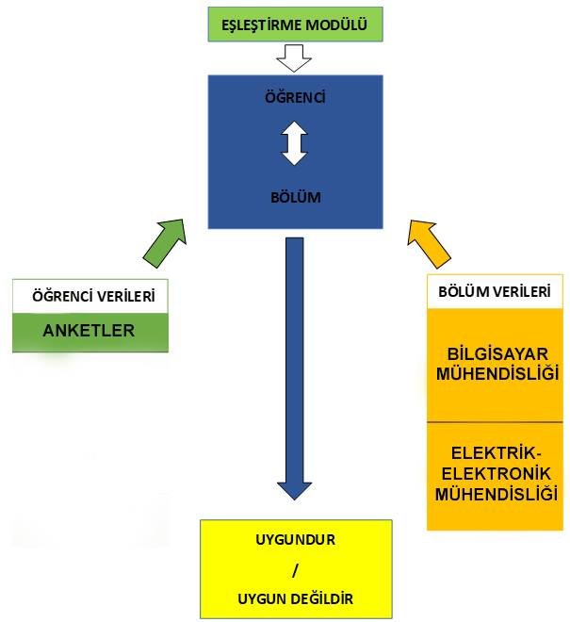

Şekil - Bölüm ve Öğrenci arasındaki Eşleştirme Modülü

* + 1. Anketler

Anketler belirli bir grup veya kişilere bir konudaki duygularını, düşüncelerini, görüş ve önerilerini alabilmek için oluşturulmuş sorulardır. Anketler hem kullanım kolaylığı hem de maliyet açısından uygun olması nedeniyle çok kullanılır. Anketlerde soruların hazırlanış biçimleri açık uçlu sorular veya kapalı uçlu sorular olarak hazırlanabilir. Anketlerde kişilerin özelliklerini ortaya çıkaran sorular da hazırlanabilir. Bu sorularla birlikte kişinin yeteneği, beklentisi, mühendislikler arasında hangi bölüme ilgi duyduğu gibi durumların sonuçları ortaya çıkarılabilir.

Başlıca mühendislik uygunluk anketi ve öğrenci mühendis olmaya uygun ise elektrik-elektronik mühendisliği anketi ve bilgisayar mühendisliği anketleri çözüm için yer almaktadır.

#### **Mühendislik Uygunluk Anketi**

Öğrencinin yetenek, beklenti, ilgi alanlarına olan yatkınlığıyla birlikte 15 soruluk bir “Mühendislik Uygunluk Anketi” hazırlanmıştır. Bu ankette öğrencinin yukarıda da bahsedildiği gibi yetenek, beklenti ve ilgi alanlarına yönelik hazırlanmış bir ankettir. Ankette sorulan sorularda öğrencinin cevap için 5 seçenekten birini seçmesi beklenir. Bu seçenekler “her zaman”, ”sıklıkla”, “bazen”, “nadiren”, “hiçbir zaman” olarak belirlenmiştir. Anket sosyal, yabancı dil, ayrıntılı düşünme, fen, mekanik, analitik düşünme, sayısal olarak 7 kategoride ele alınmıştır.

***Sosyal***

Sosyal alan yaşamın toplumsal yönleri inceleyen bir bilimdir. Sosyal toplumla ilgili, topluma bağımlı bir şekilde insanların birlikte yaşamlarını sürdürmelerini benimsemektedir. Bir öğrenci açısından sosyalleşme çok önemlidir. Öğrenci dış dünyayla olan ilişkisini topluma olan bağlantısını koparmamalıdır. Öğrenci topluma karşı daha yatkın bir kişilik sergilemelidir. Bu anket sorularında ise öğrencinin topluma karşı nasıl bir tutum sergilediğini ölçmeye çalışılmıştır.

***Yabancı Dil***

Yabancı dil demek kişinin ana dil başka bir deyişle ilk konuştuğumuz dilin dışında öğrenilerek konuşmaya başladığımız dil olarak bilinmektedir. Ana dilimizden farklı bir dil olarak bilinir. Her kişinin ana dilinden farklı bir yabancı dil bilmesi günümüz açısından oldukça önemlidir. Burada öğrenciye yabancı dildeki kelimeleri öğrenmek için araştırma, yabancı dile yatkınlığı gibi bir takım sorular yöneltilmiştir.

***Fen***

Öğrenciye ilgi alanları anketinde sorulan fen ile ilgili sorular kişinin araştırma, sorgulama, bu konuyla ilgili eleştirel düşünme, problemi çözüme ulaştırabilme, bir takım fiziksel ve kimyasal deneyler yapma, fizik, kimya ve fen alanı hakkında meraklı, günlük yaşamında fizik veya kimya ile ilgili bilgileri kullanıp kullanmadığıyla ilgili, araştırmacı bir kişiliğe sahip olup olmadığını ölçmek için hazırlanmıştır.

***Ayrıntılı Düşünme***

Bir iş bir görev yapılırken her ayrıntıyı düşünmek gerekir. Bu ayrıntılar bir bütünü tamamlayan önemli parçalardır. Düşünme bir insanda sistematik ya da rastlantısal olan zihinsel bir süreçtir. Bu işlem ayrıntılı bir düşünme ile birleştiğinde önemli bir durum haline gelir. Bu ankette öğrencinin ayrıntılı düşünebilme yetisine sahip olup olmadığını ölçmek için sorular hazırlanmıştır.

***Mekanik***

Mekanik fizik alanını inceleyen bir bilim dalıdır. Bu bilim dalında maddelerin denge ve hareket nedenleri araştırılır. Bu anlamda insan bir aleti parçalara ayırıp yeniden birleştirmek istediğinde mekanik bilgisini kullanır. Her türlü araç ve gereçlerin sağlandığı bir ortamda istenilen bir maketi ortaya çıkarma konusunda mekanik biliminin önemi oldukça büyüktür. Anket sorularında öğrencinin mekanik alanda ne kadar istekli olduğunu ölçmek için sorular hazırlanmıştır.

***Sayısal***

Öğrenciye sayısal alanında sorulan sorular da ise sayılarla belirtilen problemleri iyi analiz edebilme ve bunlarla ifade edilen problemleri çözebilme ve sayılarla zihinde işlem yapabilmesini ölçmek için sorulan sorulardır.

***Analitik Düşünme***

Bir problemi veya konuyu tümden gelim yöntemi ile alt konulara ayırıp, her bilgiyi ayrıca değerlendirebilme yeteneğidir. Konuların küçük parçalara ayrılıp bilginin sorgulanmasındaki amaç, parçalardan yola çıkıp bütünü çözümlemek/geliştirmektir. Analitik düşünme yeteneği olan kişiler, karmaşık yapılar karşısında pratik çözümler üretebilirler.

#### **Elektrik – Elektronik Mühendisliği Anketi**

İkincisi olan elektrik-elektronik mühendisliği anketi kısmında ise öğrencinin elektrik-elektronik mühendisliğine yatkınlığıyla birlikte 15 soruluk bir “Elektrik-Elektronik Mühendisliği Anketi” hazırlanmıştır. Bu ankette öğrencinin yukarıda da bahsedildiği gibi elektrik mühendisliğine yatkınlığına yönelik hazırlanmış bir ankettir. Ankette sorulan sorularda öğrencinin cevap için 5 seçenekten birini seçmesi beklenir. Bu seçenekler “her zaman”, ”sıklıkla”, “bazen”, “nadiren”, “hiçbir zaman” olarak belirlenmiştir. Anket yaratıcılık, matematik, tasarım, fen, mekanik, somut düşünme olarak 6 kategoride ele alınmıştır.

***Yaratıcılık***

Yaratıcılık, olmayan bir şeyi hayal edebilme, bir şeyi herkesten farklı yollarla yapabilme ve yeni fikirler geliştirebilme yeteneğidir. Başka bir deyişle yaratıcılık herkesin gördüğü şeyi aynı görüp onunla ilgili farklı şeyler düşünebilmektir. Buna karşılık olarak sorulan sorular arasında yaratıcılığı ölçecek sorularda yer almaktadır.

***Matematik***

Matematiği tek bir tanım ile anlatmak oldukça güçtür. Uzay biliminin, sayı biliminin, yeni bilgilerin elde edilmesi, elde edilen bilgilerin detaylı bir şekilde açıklanması, sonraki dönemlere aktarılması olarak tanımlanabilir. Ayrıca matematik;  iletişim aracıdır, kendine has bir dili vardır, insanların düşünsel açıdan sistemlerine katkı sağlar,  insanların düşünmede analiz yapmasına ve sentez yapmasına olanak sağlar. Öğrencinin matematik alanında yeterliliğini ölçücü sorular anket içerisinde yer almaktadır.

***Tasarım***

Tasarım, bir ürünün tümü, veya bir parçası veya üzerindeki süslemenin, çizgi, şekil, biçim, renk, doku, malzeme veya esneklik gibi insan duyuları ile algılanan çeşitli unsur veya özelliklerinin oluşturduğu bütünü ifade eder. Öğrencinin tasarımla olan ilişkisini ölçebilmek için el işçiliğine, resim yapmasına, tasarımla uğraşan kişilerin hayat hikâyelerini merak etmesine kadar olan ilgilerini sorular sayesinde ortaya çıkabilmeyi amaçlanmıştır.

***Somut Düşünme***

Basit bir ifade ile, beş duyu organımız tarafından algılayabileceğimiz kavramlardır. Yani elle tutabileceğimiz, gözle görebileceğimiz ya da varlığını hissedebileceğimiz kavramdır. Buradan yola çıkılacak olursa öğrencinin somut düşünme ile ilgisini ortaya çıkarmak için sorular ankette yer almaktadır.

***Mekanik***

Mekanik fizik alanını inceleyen bir bilim dalıdır. Bu bilim dalında maddelerin denge ve hareket nedenleri araştırılır. Bu anlamda insan bir aleti parçalara ayırıp yeniden birleştirmek istediğinde mekanik bilgisini kullanır. Her türlü araç ve gereçlerin sağlandığı bir ortamda istenilen bir maketi ortaya çıkarma konusunda mekanik biliminin önemi oldukça büyüktür. Anket sorularında öğrencinin mekanik alanda ne kadar istekli olduğunu ölçmek için sorular hazırlanmıştır.

***Fen***

Öğrenciye ilgi alanları anketinde sorulan fen ile ilgili sorular kişinin araştırma, sorgulama, bu konuyla ilgili eleştirel düşünme, problemi çözüme ulaştırabilme, bir takım fiziksel ve kimyasal deneyler yapma, fizik, kimya ve fen alanı hakkında meraklı, günlük yaşamında fizik veya kimya ile ilgili bilgileri kullanıp kullanmadığıyla ilgili, araştırmacı bir kişiliğe sahip olup olmadığını ölçmek için hazırlanmıştır.

#### **Bilgisayar Mühendisliği Uygunluk Anketi**

Üçüncü ve son kategori olan bilgisayar mühendisliği anketinde 5 tane alt kategoride belirlenmiş olan sorular öğrenciye sorulmuştur. Bu alt kategoriler açıklamalarıyla birlikte aşağıda gösterilmiştir.

***Araştırma***

##### Araştırma, bir gerçeği ortaya çıkarmak, bir sorunu çözümlemek ve eldeki verileri arttırmak için bilimsel yöntem ve tekniklerden yararlanılarak yapılan düzenli çalışma olarak tanımlanmaktadır.

##### Bir araştırmaya başlamadan önce dikkat edilmesi gerekenler;

##### Bir ön araştırma ile araştırılacak konuyu kavrayıp araştırma konusuna hakim olunması; yani konu ile ilgili literatür taraması yapılması

##### Araştırmada kullanılacak bilgi kaynak türlerini ve bunlara erişebilmek için bilgi arama araçları

##### Araştırma sonucu elde edilen ilgili kaynakların bir listesi oluşturulur ve gereksiz kaynakların çıkartılması

##### Kaynakları gözden geçirerek, içerisinde geçen ve gerekli olan bilgilerin not alınması

##### Araştırmanın sunulma şekli

***Soyut Düşünme***

Soyut demek, “soyutlama ile elde edilen, varlığı maddeden hareketle insan zihninde gerçekleşen” demektir. Soyut terimi, somutun zıddı gibi kullanılır. Bir nesnenin, kendine özgü tüm nitelikleriyle verildiği bir tasarım, somuttur. Bundan dolayı, maddi şeylere dair bir fikir, duyumlarımıza yakınlık sağladığı ölçüde somuttur. Bir nesneden, yalnızca ait bulunduğu türün karakterlerini alıkoyan bir tasarım, soyuttur. Bir fikir, kavrama yakınlaştığı ölçüde soyut olur. Somut reel dünyaya, soyut insan zihnine aittir.

Soyut düşünmenin zıddına “somut düşünme” denir. Somut düşünme; “somut olana, maddî olarak şimdi ve burada olana dayalı düşünme şekli”dir. İnsan hayata “somut düşünme” ile başlar, “soyut düşünme” daha sonra gelir. Ancak soyut düşünme eğitimle geliştirilir. Soyut düşünme duyu verileriyle yapılır, somut düşünme ise kavramlarla yapılır.

Soyut düşünmenin bilimle iki tür ilişkisi vardır. İlki bilimi soyut düşünce yaratır. Reel dünyanın karmaşıklığı, düşünmenin önünde bir engeldir. Bu karmaşıklık aynı zamanda bilimlerin oluşumunu da zorlaştırır. Ona bir çekidüzen vermek gerekir ki çaresi, soyut düşünmedir. İnsan soyut düşündüğü ölçüde reel dünyanın karmaşıklığını çözer, böylece onu gittikçe daha iyi anlar. İkinci olarak soyut düşünme bilimsel bilgiyi anlamamızı sağlar. Bilime ilgi duymak ve bilimsel bilgiyi talep etmek, soyut düşünmenin varlığını gerektirmektedir. Bilim soyut düşünmenin ürünü olduğu için, anlaşılması belli bir ölçüde soyut düşünme çabası ve yeteneği ister. Aksi halde kişi öğrenmeye çalıştığını anlamaz, zorlanır, usanır ve geri çekilir. Başka bir deyişle soyut düşünemeyen, bilime ilgi duymaz, bilimi talep etmez.

***Akıl Yürütme***

Verilen önerme veya önermelerden zihnin zorunlu sonuç çıkarma işlemine akıl yürütme denir. Tümdengelim (dedüksiyon), tümevarım (endüksiyon), analoji (benzeşim, andırma) olmak üzere üçe ayrılır. Tümdengelim, zihnin tümel önermelerden özel sonuçlar çıkarma işlemidir. Tümdengelim çeşitli bilimlerde nedenlerden sonuçlara, yasalardan olaylara, prensiplerden sonuçlara geçiş şeklinde de yapılır. Tümevarım ise özelden genele ya da olaylardan yasalara geçiş şeklindeki akıl yürütmedir. Son olarak analoji ise birbirine benzeyen iki olaydan biri hakkında verilen yargının diğeri hakkında da verilmesidir. Analojide genelleme yapmak söz konusu değildir. İki özel durum arasında mantıksal bir bağ kurarak sonuç çıkarılmaya çalışılır.

***İleriyi Görebilme***

Bir konu yada genel anlamda bir olguyu ileride meydana gelmesi muhtemel tüm sonuçlarıyla, tüm bileşenleriyle, tüm yönleriyle bugünden görebilmeye ileriyi görebilmek denir ve eğer sonradan tehlike yaratacaksa şimdiden önlem alabilmemizi sağlar.

***Kendini Yenileme***

Kişinin kendini yenilemesi sürekli olarak araştırma ve öğrenme durumları ile doğru orantılıdır. Doğuştan gelen özelliklerin yanı sıra bilgi alınmasıyla da gelişir. Kendini yenileme de çalışma disiplini önemlidir. Sürekli eğitim, yenilenme açısından oldukça öneme sahiptir.

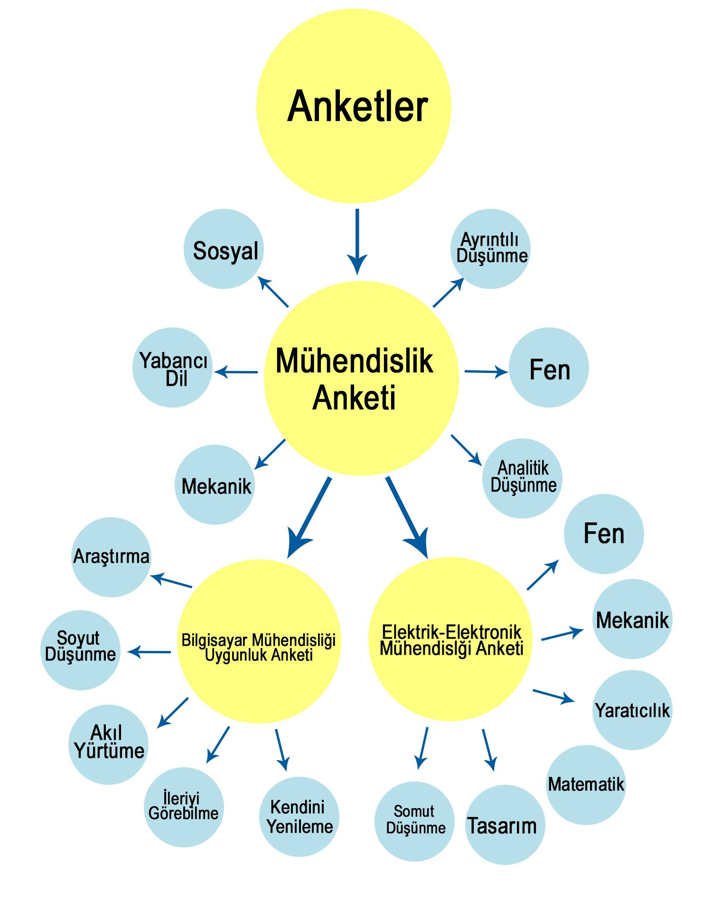

Şekil - Anketler Kategoriler ve Alt Kategoriler

* + 1. Öğrenci ve Bölüm Eşleştirme Modeli

Eşleşme modelinde belirtilen öğrenci ve bölüm için gerekli olan verilerin açıklamaları bu bölümde verilecektir. Öğrenci bileşeninde modelde belirtilen kıstasların açıklamaları belirtilecektir. Bölüm bileşeninin kıstasları da bu alanda açıklanacaktır. Öğrenci ve bölüm arasındaki verilerin toplanması sonucunda oluşturulan model sayesinde uygunluğun ortaya çıkarılması sağlanacaktır.

#### **Öğrenci Bileşeni**

Eşleştirme modülünde öğrenci faktörünün önemi öğrenci ile ilgili bilgilerin, verilerin ortaya çıkarılmasını sağlamaktır. Öğrencinin verilerini elde edebilmek için anket soruları ile yeteneğini, mühendislik alanına uygunluğu gibi bir takım sonuçları elde edebiliriz. Anket faktörü Şekil 5’te şema halinde gösterilmiştir.

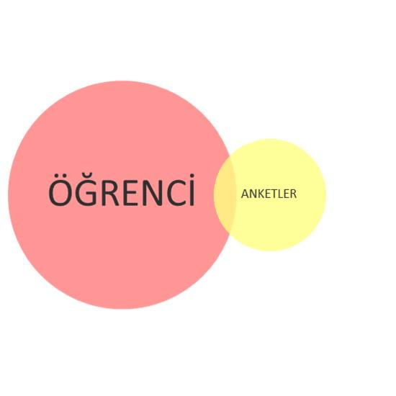

Şekil - Öğrenci Verilerinin Ortaya Çıkmasını Sağlayan Anket Faktörü

#### **Bölüm Bileşeni**

Bölüm bileşeni öğrencinin öncelikle mühendislik alanında uygunluğunun bulunması dahilinde elektrik – elektronik mühendisliği ve bilgisayar mühendisliği arasında hangisine daha yatkın olduğunu ölçmek adına bölüm verileri toplanacaktır. Tüm bunların ışığında mühendislik, elektrik-elektronik mühendisliği ve bilgisayar mühendisliğine dair açıklamalar aşağıda yer almaktadır.

##### ***Mühendislik Nedir ve Kime Denir?***

Deneyim ve uygulama yoluyla matematik, geometri ve fen bilimlerine ilişkin edinilen bilgilerin ve kazanılan tecrübenin dünyanın bize sunduğu malzeme ve enerjilerin insanlığın yararı için ekonomik ve zararsız bir şekilde kullanılması için yöntemler geliştirmek üzere değerlendirmeler yapılmasını ve bu değerlendirmelerin uygulamaya geçirilmesini sağlayan meslek olarak genel bir tanım yapılabilir. Bu mesleği icra edene ise mühendis denir. Mühendisler; projelendirir, tasarlar, geliştirir ve değişen toplumun ihtiyaçlarına karşılık vermek için yeni sistemler keşfederek süregelmekte olan teknolojik gelişmelere destek verir.

Mühendis tarihin eski çağlarından beri aslında yaratmak, meydana getirmek yani yukarıdaki tanıma uygun olarak bilim rehberliğinde insanların yararına ve hayatlarını kolaylaştırmak için çalışan insanlardır.

Mühendisler eski çağlardan beri bazıları hala kullanımda olan birçok yapıya imza atmışlardır. Günümüzdeki bilindik mühendislik harikalarından ziyade birçoğu eski olmasına rağmen şuan bile mühendislik harikası sayılabilecek yapılar bulunmaktadır. Buna en temel olarak herkesin de kabul edeceği üzere tekerlek örnek verilebilir. Tekerleğin bulunmasından bu yana yapısı önemli ölçüde değişmesine rağmen hala taşımada kullanılan en önemli yapılardan bir tanesidir.

Bir diğer örnek olarak ise Mezopotamya da kullanılan su taşıma kanallarını verebiliriz. Su taşıma kanalları yapımından sonra tarımı önemli ölçüde etkilemiş ve gelişimini hızlandırmıştır. Daha birçok mühendislik alanında bu şekilde yapılar bulunmaktadır. Bir örnek daha verilmesi gerekirse eğer Mısır piramitlerini verebiliriz. Mısır piramitleri (Keops) bildiğimiz gibi dünyanın yedi harikasından birisidir ve  hepimizin bildiği gibi gizemi hala çözülememiş olsa da mühendislik harikası olduğu su götürmez bir gerçektir.

Mühendislik yaklaşımı yedi adımdan oluşmaktadır. Bunlar;

* Problemin tanımı
* Gerekli bilginin derlenmesi
* Çözümler için araştırma
* Düşünceden öncül tasarımlara geçiş
* Çözümlerin değerlendirilmesi ve uygun çözümün seçimi
* Raporların, planların ve spesifikasyonların hazırlanması
* Tasarımın uygulanması

Bunlar bir mühendis için temel adımlardır ve dikkat edilmelidir.

###### ***Mühendislik Dalları***

Belli başlı mühendislik dalları aşağıda verilmiştir.

* **Elektrik mühendisliği:** Çok geniş bir alandır. Elektrik devreleri ve motorlarından, bilgisayar sistemlerine elektronikten; haberleşmeye kadar pek çok alanı kapsar.
* **Endüstri mühendisliği:** İnsan, makine, enerji, para gibi girdileri belirli süreçlerden geçirerek ürün ve hizmete dönüştüren bütünleşik sistemlerin tasarımı ve iyileştirilmesiyle ilgilenir.
* **İnşaat mühendisliği:** Pek çok yapının (köprü, yol, altyapı vb.) tasarımı ve inşasıyla ilgilenir.
* **Kimya mühendisliği:** Kimyasal maddeler ve süreçlerle ilgilenir.
* **Makine mühendisliği:** Fiziksel ve mekanik ürünlerin yapımıyla ilgilenir.
* **Ziraat mühendisliği:** Bitkisel üretim, hayvansal üretim yanında tarımsal biyoteknoloji, tarım makineleri, kültür teknik, toprak bilimi ve bitki besleme, tarım ekonomisi, tarım ürünleri teknolojisi, bitki koruma, peyzaj mimarlığı ve biyogaz enerji üretimi alanlarında uğraş veren mühendislik dalıdır.
* **Geomatik Mühendisliği:** Aklınıza gelebilecek her türlü hassas ölçümün tek imza yetkilisidir. Ayrıca Harita Kontrol Mühendislerinin onaylamadığı taşınmaz yasal olarak geçerli değildir.
* **Mekatronik mühendisliği:** Mekatronik kelime anlamıyla makine ve elektronik sözcüklerinin birleşimiyle oluşturulmuş yeni bir terimdir. Mekatronik mühendisliği; kontrol otomasyon mühendisliği, makine mühendisliği, yazılım mühendisliği, elektrik elektronik mühendisliği dallarının kesişiminden oluşan yeni bir mühendislik dalıdır. İlgi alanları genellikle sanayide bulunan robotik cihazlardır.
* **Jeoloji mühendisliği:** Yerkürenin başlangıcından günümüze kadar geçirdiği yapısal değişmeleri, yer kabuğunun yüzeyinin ve altının bugünkü durumunu inceleyen, yerleşim alanlarının ve her türlü mühendislik yapılarının yer seçimi çalışmalarının yürütülmesiyle ilgili eğitim verilen mühendislik dalıdır.
* **Bilgisayar mühendisliği:** Temel olarak yazılım, programlama ve algoritma ile ilgilenir. Bilgisayar ağları, veri tabanı yöneticiliği ve gömülü sistemler de diğer çalışma alanlarıdır.
* **Enerji Sistemleri Mühendisliği**: Yenilenebilir enerji ( güneş, rüzgar, hidrolik, jeotermal vb.) kaynaklarıyla ilgilenir.
* **Uzay Mühendisliği:** Uzay Mühendisliği, dünya çevresindeki hava-uzaydan ekonomik, bilimsel ve teknolojik amaçlı hizmet ve ürün sağlamayı amaçlayan bir mühendislik dalıdır. Uzay mühendisleri sivil ve askeri kuruluşlarda, dünya çevresinde yörüngeye konacak insanlı ve insansız hava-uzay araçlarını ve bunları yörüngeye koyacak roketleri tasarlayan ve inşa eden, görev ve yol planlarını hesaplayan, sürekli kontrol ederek, görevlerini yerine yetirmelerini sağlayan mühendislerdir. Ayrıca, hava-uzay araçlarında yapılacak bilimsel ve teknolojik amaçlı deneylerin gerçekleştirilmesinde de görev alırlar.

Tüm bu mühendislik dalları arasında proje de iki dal yer almaktadır. Bunlar elektrik-elektronik mühendisliği ve bilgisayar mühendisliğidir ve aşağıda detaylı bir şekilde açıklanmıştır.

##### ***Elektrik – Elektronik Mühendisliği***

 Elektrik ile elektronik ve haberleşme mühendisliğinin birleşiminden oluşan karma bir mühendislik dalıdır. Tanım yapacak olursak elektrik üretimi, iletimi ve dağıtımı ve aynı zamanda elektronik aletlerin, iletişim sistemlerinin ve bunların proje ve çalışmalarının geliştirilmesi ve de uygulamaya dökülerek denetlenmesi ile ilgilenen bir mühendisliktir. Bu alanda eğitim alan ve mezun olan kişilere de **elektrik ve elektronik mühendisi**denir.

**Elektrik - elektronik mühendisliği adayında aranan başlıca kriterler şunlardır:**

* Sayısal ve analitik düşünme yeteneğine sahip olmak,
* Fiziksel niceliklere ve elektronik alana ilgili, hem zihnen hem bedenen elektriksel devreler ve elektronik alana yatkın olmak,
* Plan, tasarım konusunda kabiliyetli olmak,
* Özgün düşünme yeteneği ile icat etme tutkusuna sahip olmak,
* Disiplinli ve kurallı çalışabilen saha çalışması yapacak olanlar için insan ilişkisi iyi olan ve takım ruhuna sahip olan kişiliğe sahip olmak (teknikerler, diğer mühendisler, işçiler, teknik ressamlar vb. ile çalışma ortamı olabileceğinden bu önemli bir özellik)
* Yapılmamışı denemekten korkmayan, risk alabilen biri olmak gerekir.

Elektrik – elektronik mühendisliğinin başlıca çalışma alanları şunlardır:

* Araştırma şirketlerinde, Araştırma ve Geliştirme Merkezlerinde “arge mühendisi” olarak,
* Elektrik mühendisliği firmalarında “proje mühendisi” ve “şantiye mühendisi” olarak,
* Sahada ekip yönetimi için “saha mühendisi” olarak,
* Şirket ve fabrikalarda herhangi bir departmanda “yönetici” olarak,
* Kurulum, onarım, bakımda ekip yönetimi için “bakım mühendisi” olarak,
* Yapı denetim firmasında “elektrik mühendisi kontrol elemanı” olarak,
* Yapı denetim firmasında ”elektrik mühendisi uygulama ve proje denetçisi” olarak,
* İlgili iş konusunda “tasarım mühendisi” olarak çalışma alanları mevcuttur.

##### ***Bilgisayar Mühendisliği***

Bilgisayar Mühendisliği donanım ve yazılım alanında karşılaşılan algoritmik süreçlerin uygulamalarını içeren bir mühendislik dalıdır. Bunun yanı sıra teknolojik, ekonomik, bilimsel ve sosyal alanlarda karşılaşılan problemlere çözümler üretir.

Bilgisayar mühendisleri, programlama dilleri, yazılım tasarımı ve yazılım – donanım tümleştirmesi eğitimi alırlar. Yazılımların neyi yapabileceği neyi yapamayacağı , yazılımların belirli bir görev üzerinde nasıl etkili bir verim gösterebilecekleri, yazılımların saklanmış bir veriyi nasıl yazıp okuyabilecekleri , yazılımların nasıl daha akıllı çalışabilecekleri , insan ve yazılımların birbirleriyle nasıl bir iletişim içerisinde olacakları konuları üzerinde ve ASIC, FPGA, devre tasarımı ile donanım-yazılım entegrasyonu alanlarında çalışırlar.

**Bilgisayar mühendisliği adayında aranan başlıca kriterler şunlardır:**

* Üst düzeyde akademik yeteneğe,
* Sayı ve sembollerle akıl yürütme gücüne,
* Bir işi öğelerine ayırıp işlem basamaklarını belirleme becerisine sahip,
* Mantık yürütme ve tasarım yeteneği olan,
* Yüksek hayal gücüne sahip,
* Dikkatli, sabırlı,
* Kendini sürekli yenileme gereği duyan, iyi bir araştırıcı.

Bilgisayar mühendisliğinin başlıca çalışma alanları şunlardır:

* Sistem çözümleyici olarak,
* Sistem programcısı olarak,
* Uygulama programcısı olarak,
* Veri tabanı yöneticisi olarak,
* Veri iletişim uzmanı olarak,
* Bilgi işlem birimi yöneticisi olarak,
* Eğitmen olarak;
* Mikroişlemci tasarımcısı olarak,
* Bilgisayar donanımı tasarımcısı olarak,
* Proje yöneticisi olarak görev alabilirler.
  + 1. Eşleşme Sisteminde Benzerlik Ölçütleri

“Benzerlik iki varlığın birbirlerine ne ölçüde benzer olduklarının sayısal karşılığı olarak tanımlanabilir. Benzerlik ölçüleri ise iki nesnenin benzerliğinin sayısal değerinin tahminini elde etmek için ortaya çıkmıştır. Benzerlik iki nitelik veya birim arasındaki ilişkinin miktarını yansıtır ve genellikle ya -1 ile +1 arasında ya da normalleştirilerek 0 ile 1 arasında değer alır .”

Benzerlik ölçütleri, yapmak istediğimiz sınıflandırmada iki varlığın birbirine benzerliklerini, başka bir deyişle, yapılan bu sınıflandırmaya göre aynı kategoride bulunma ihtimallerini belirler. Değerlendirilen bu varlıklar kümelere veya alt gruplara bir kere atandıktan sonra her grubun karakteristik özellikleri anlaşılabilir ve buna göre bir açıklama yapılabilir. Benzerlik ölçütlerini kullanarak yaptığımız bu gruplama ile bilgiler daha iyi düzenlenebilir ve bu sayede daha doğru sonuçlar elde edilebilir. Yeni bir veri, bu alt grup veya kümelere göre sınıflandırılarak bu verinin özellikleri tahmin edilebilir. Tabi bu kümeler içerisinde belirgin olmayan bir yapıda olabilir. Bu gibi durumlarda sistemin işleyişine göre tahminsel kararlar vermek doğru bir yol olabilir.

Projede anketlerin hesaplanmasında kullanılan benzerlik ölçütleri mevcuttur. Bu benzerlik ölçütleri cosine ve jaccard olarak belirlenmiştir. Bu kısımda bu benzerlik ölçütlerinin genel kullanımı hakkında bilgi verilecektir. Sistem de “Uygunluk Anketinde” cosine benzerlik ölçütü kullanılmıştır. “Üniversite-Şehir Anketinde” ise jaccard benzerlik ölçütü kullanılmıştır.

#### **Kosinüs Benzerliği**

Kosinüs benzerliği belge kümelemede çok kullanılan vektör tabanlı bir ölçüttür. Kosinüs benzerliğinde iki vektör arasındaki açının kosinüs değeri hesaplanarak vektörler arasındaki benzerlik bulunur. Kosinüs benzerliği ölçeklemeye karşı duyarsızdır. Vektör boyutundan etkilenmemesi de kosinüs benzerliğinin bir özelliğidir. Çok sayıda farklı kelimeler içeren benzer içerikteki belgeleri tespit etmekte de kolaylıkla kullanılabilir. Aynı terimleri toplamda farklı sayıda ama aynı oranda içeren belgeleri benzer olarak değerlendirir. Denklem -1‘de görüldüğü gibi, vektörlerin skaler çarpımlarının, uzunluklarının çarpımlarına bölünmesiyle iki vektör arasındaki açı elde edilir. İki vektör arasındaki açı 0’a ne kadar yaklaşırsa, açının kosinüs değeri de 1’e yaklaşır. Kosinüs değerinin 1’e yaklaşması iki vektörün benzerliklerini arttırır.

Denklem - Cosine Benzerlik Ölçütü

#### **Jaccard Benzerliği**

İki veri setimiz olduğunu düşünelim. Bu veri setinin ikisinde de olan elemanların sayısı M11, birinde olup diğerinde olmayan elemanlarının sayısı M01 veya M10 ve ikisinde de olmayan değerlerin sayısı M00 olarak gösterilecektir.

Jaccard benzerliği bu iki veri setindeki elemanların kesişimlerinin, yine aynı şekilde bu iki veri setindeki elemanlarının birleşimine oranı ile hesaplanır.

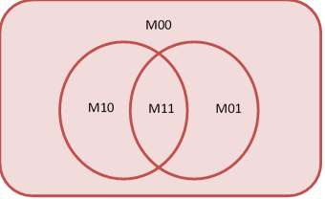

Şekil - Veri Setine Ait Elemanlar ve Kesişim Elemanları

Denklem - Jaccard Benzerlik Ölçütü

# MATERYAL VE YÖNTEM

## Site Eksiklikleri

Projenin yer aldığı <https://www.stu2dept.com/> sitesinde olan eksiklikler tespit edilmiş olup aşağıdaki başlıklar altında incelenmiştir.

* + 1. Kayıt Eksiklikleri
* Siteye kayıt yapılabilmektedir fakat kullanıcı kaydın oluşturulduğuna dair bir bilgi almamaktadır. Bu bildirim geldikten sonra giriş yap ekranı karşımıza çıkmalıdır.
* Kullanıcı giriş yap ekranından sonra giriş yapıldığına dair bir geri dönüş almalı ve ardından güncelle sayfası yerine anketler kısmına yönlendirilmelidir.
* Form kısmında yer alan kimlik numarası karakter ve belli bir sayı kısıtlaması kontrolü içermediği için düzenlenmelidir.
* Şifre kısmında olması gereken karakter kısıtları yer almadığından düzenlenmelidir.
* Mail kısmında özel karakterlerden sonra gelen harfler büyük harfle başladığı için ve giriş yaparken ilk karakter her zaman büyük harf ile başladığından düzenlenmelidir.
* Kullanıcı adı kapalı görünmesi kayıt eksikliklerinden biridir.

1. Anket Eksiklikleri

* Kullanıcı yapılan anketlerin sonuçlarını tekrar görememektedir.
* Hesabım sayfasında güncelle yerine kullanıcı bilgileri ve eski anket sonuçları gösterilmelidir.
* Güncelle kısmı hesabım sayfası içerisinde ayrıca yer almalıdır.

1. İletişim Eksiklikleri

* Bize yazın kısmında yorum yapılabildiğine dair hiçbir geri dönüş yapılmamaktadır.( iletildi vs.)
* Sosyal medya kısmında bağlantılarına tıklandığında ana sayfaya yönlendiriliyor.(Sosyal medya linkleri eklenmemiştir.)
  1. Kullanılacak Platform Seçimi

Geliştirdiğimiz ürünü test ederken maksimum performans alabileceğimiz platformlar araştırılmıştır. Araştırılan platformlar arasında belirlenen ölçütleri en iyi şekilde sağlayan PHP programlama dilidir. Araştırılan veritabanı platformları arasında MySql tercih edilmiştir.

PHP dilinin sağladığı faydalar;

* Çok hızlı çalışır.
* Kod yazımı Perl, C, JavaScript vb. gibi popüler olan programlama dillerine benzer. Böylece bu dillerden herhangi birini bilen kişi kolayca PHP kodlayabilir.
* Rahat ve hızlı kodlanır, ayrıca derlenmesine gerek yoktur. HTML kodları arasına kolayca yerleştirilebilir.
* İnternette büyük bir geliştirici topluluğuna sahiptir.
* PHP ile yazılmış birçok kod veya program, ücretsiz olarak internet üzerinden elde edilebilir.
* Web sunucusu olarak Apache web sunucusu kullanıldığında yüksek performans gösterir. Bunun yanında ISS, PWS gibi diğer web sunucularıyla da çalışabilir.
* Veritabanı olarak MSSQL, MySql, Oracle gibi veri tabanlarına bağlanabilir.
* Windows, Linux, Unix gibi işletim sistemlerinde kolayca çalışır.
* Birçok yardımcı sınıfı vardır, örneğin Excel’e belge aktarma yapılabilir, Excel dosyası oluşturabilir ayrıca Pdf dosyaları da oluşturabilir.

PHP dilinin dezavantajları;

* Hatalarla baş etmek; PHP' de yapılan basit hata, kolayca birçok soruna neden olur.
* Detaylı programlama zorluğu; PHP bir script dili olduğu için, detaylı ve büyük bir programdan cevap alma süresi uzayabilir.
* Güncellemek istenildiğinde web sunucu ile eş zamanlı olarak birlikte derlenmesi gerekir.

MySql avantajları;

* Esneklik ve çok kullanıcı desteği; Web üzerinden MySql verilerini birden çok kullanıcı yönetebilir. MySQL sayesinde kişiler internet üzerinden kullanıcı yada arabirimlerini kullanarak yetkilendirilmeleri çerçevesinde verilere ulaşabilirler.
* Hız; MySql'in temel tasarımındaki amaç hızdır. Bu nedenle oldukça hızlı ve kararlı bir yapıdır.
* Fiyat; MySql kişisel kullanımda GPL lisansı nedeniyle bedavadır. Ticari kullanım lisansıysa bir çok çözüme göre düşüktür.
* Kullanım kolaylığı; MySql, pek çok veri tabanına göre kolaydır. Birkaç komutla veri tabanı yaratılabilir ve bu veriler üzerinde çalışabilir
* Platform bağımsızlığı; MySql'in çalışması için herhangi bir platform sınırlaması yoktur. Windows işletim sistemi dahil olmak üzere MacOS, Linux ve pek çok Unix türeviyle sorunsuz çalışır.

## Uygulama Detayları

1. Ana Sayfa ve Giriş Yap

Projemizin bu kısmında sisteme giriş yapılır. Sisteme giriş yapabilecek olan kullanıcı ise sistem yöneticisi, öğrenci olarak belirlenmiştir. Siteye giriş yaptığımızda ilk olarak bizi ana sayfa karşılamaktadır. Şekilde 7’ de gösterilmiştir.

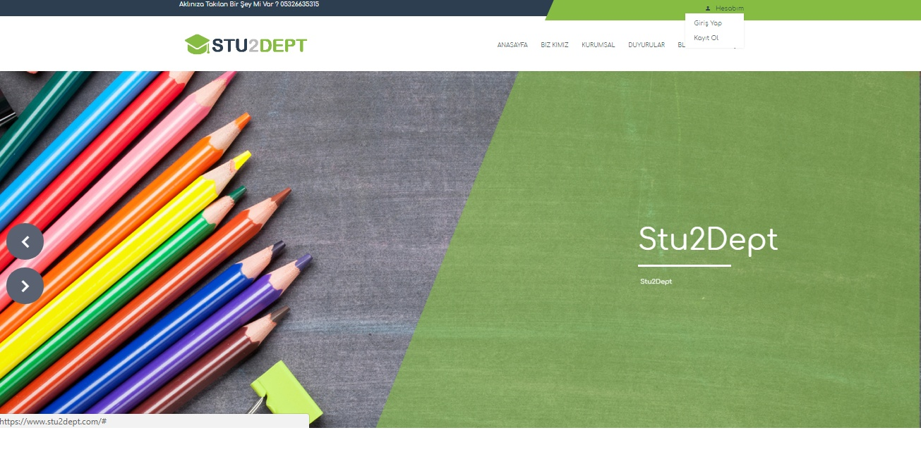

Şekil - Site Ana Sayfa

Ana Sayfa kısmında Hesabım içeriğine gelindiğinde karşımıza giriş yap ve kayıt ol ekranları çıkmaktadır. Öğrenci önce TC kimlik numarası, kullanıcı adı, şifre, e-mail, ad, soyadı ile kayıt olup sonra TC kimlik numarası ve şifre ile giriş yapabilme hakkına sahiptir. Şekil 8 ve Şekil 9’ da gösterilmiştir.

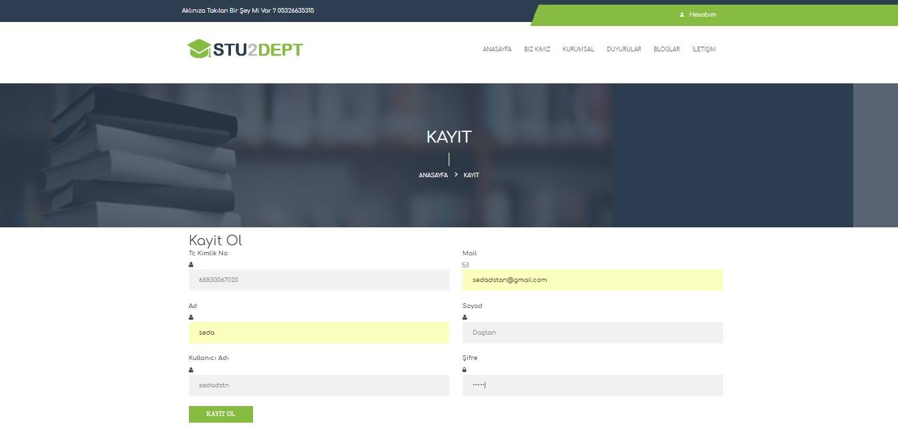

Şekil - Site Kayıt Formu

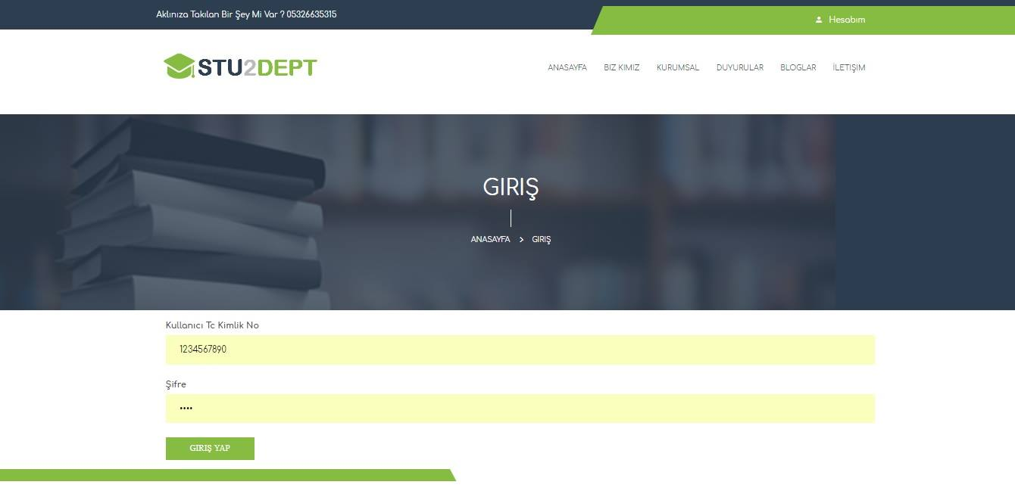

Şekil - Site Giriş Kısmı

1. Anket ve Test

Anket ve test uygulamada öğrencinin mühendislik mesleğine uygunluğunu ölçmek için kullanılmıştır. Anketler uygulamada bir kategori ve iki alt kategoriden oluşmaktadır. İlk kategori mühendislik, alt kategoriler ise elektrik-elektronik ve bilgisayar olarak ikiye ayrılıyor. Anket soruları soru sayılarının fazla olmasından dolayı 3 alana bölünerek oluşturulmuştur.

#### **Mühendislik Uygunluk Anketi**

##### ***Mühendislik Uygunluk Anketi Oluşturma***

Projede bu kısım sistem yöneticisinin erişebileceği bir alan olarak belirlenmiştir. Burada mühendislik uygunluk anketine ait olan anket sorularını oluşturma kısmıdır. Mühendislik uygunluk anketindeki soruları oluştururken sistem yöneticisi soru numarası belirledikten sonra kategori kısmından sorunun hangi kategoriye ait olacağını belirler. Ardından kategoriler belirli alt kategorilere ayrılmıştır. Bu alt kategorilerden soruya uygun olanı seçtikten sonra sorunun ölçek tipini belirler. Sistem yöneticisi ardından soru metni kısmına soruyu yazarak sisteme soruyu kaydetme işlemini tamam butonuna tıkladıktan sonra gerçekleştirir.

Sistem yöneticisi eklediği soruları listelenmiş bir biçimde tablo halindeki listede görüntüleyebilmektedir. Herhangi yanlış bir bilgi girişiminde bulunup bulunmadığını burada kontrol edebilme imkânı vardır. Projede bu kısımda sistem yöneticisinin işlem yapabildiği alanda uygunluk anketi için kategori ve alt kategorileri de sisteme ekleyebiliyor ayrıca eklediği kategori ve alt kategorileri silme işlemi ve güncelleme işlemini de gerçekleştirebilmektedir. Aşağıdaki şekillerde anket oluşum süreçleri yer almaktadır.

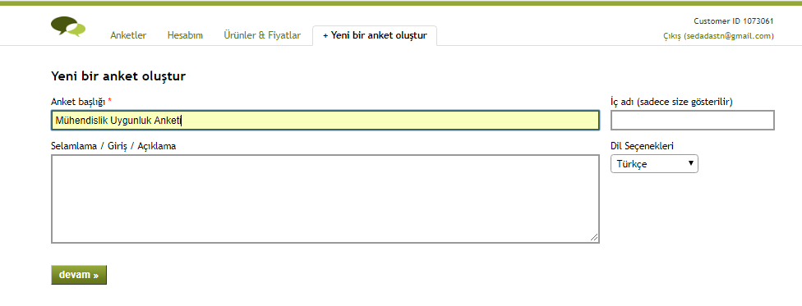

Şekil - Site Mühendislik Uygunluk Anketi Süreç 1

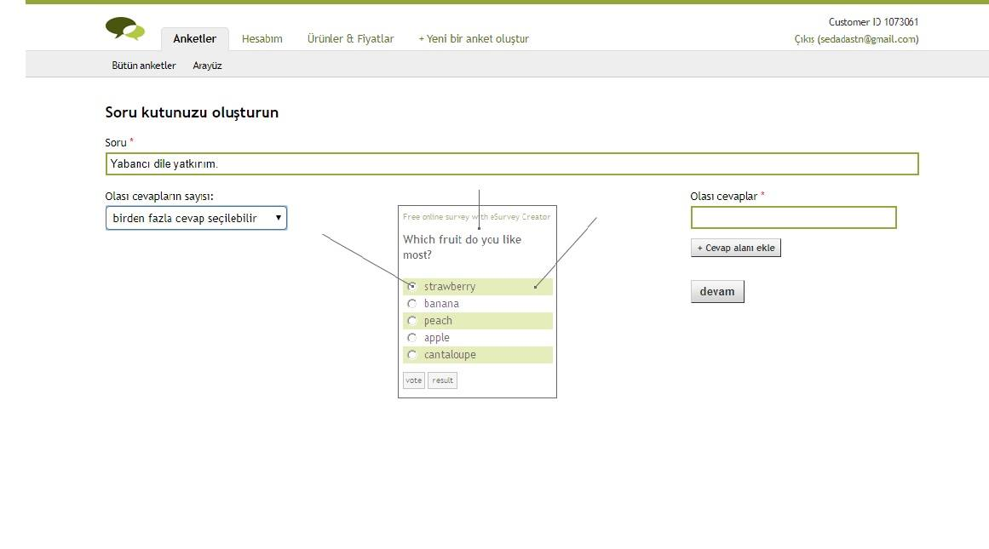

Şekil - Site Mühendislik Uygunluk Anketi Süreç 2 Soru Oluşumu

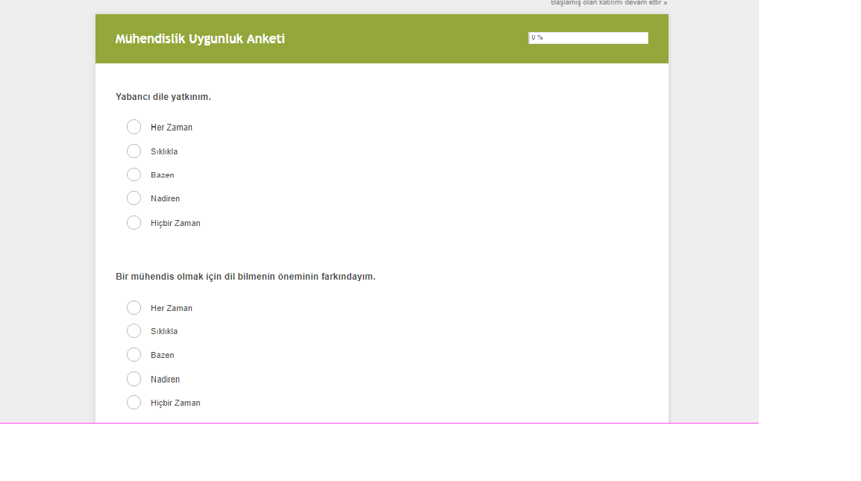

Şekil - Site Mühendislik Uygunluk Anketi Süreç 3

##### ***Mühendislik Uygunluk Anketi Silme ve Güncelleştirme***

Projede bu kısımda sistem yöneticisi eklemiş olduğu uygunluk anketi sorusu üzerinde ölçek tipi, kategori, alt kategori, soru metni gibi değerleri güncelleyebilme işlemini gerçekleştirebilir. Ayrıca soru numarasını belirleyerek istediği soruyu sistemden silebilir. Uygunluk anketi güncelleme ve silme işlemi Şekil 13’te verilmiştir.

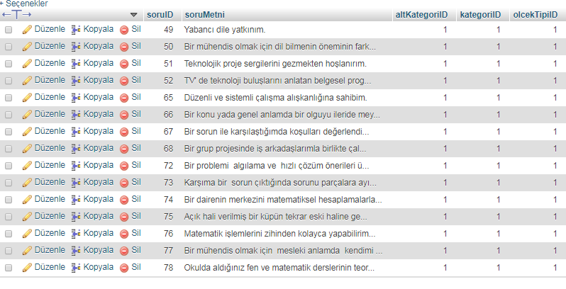

Şekil - Site Mühendislik Uygunluk Anketi Güncelleme ve Silme Sayfası

#### **Elektrik – Elektronik Mühendisliği Anketi**

##### ***Elektrik – Elektronik Mühendisliği Anketi Oluşturma***

Projede bu kısım sistem yöneticisinin erişebileceği bir alan olarak belirlenmiştir. Burada elektrik-elektronik mühendisliği anketine ait olan anket sorularını oluşturma kısmıdır. Anketteki soruları oluştururken sistem yöneticisi soru numarası belirledikten sonra kategori kısmından sorunun hangi kategoriye ait olacağını belirler. Ardından kategoriler belirli alt kategorilere ayrılmıştır. Bu alt kategorilerden soruya uygun olanı seçtikten sonra sorunun ölçek tipini belirler. Sistem yöneticisi ardından soru metni kısmına soruyu yazarak sisteme soruyu kaydetme işlemini tamam butonuna tıkladıktan sonra gerçekleştirir. Sistem yöneticisi eklediği soruları listelenmiş bir biçimde tablo halindeki listede görüntüleyebilmektedir. Herhangi yanlış bir bilgi girişiminde bulunup bulunmadığını burada kontrol edebilme imkânı bir önceki ankette olduğu gibi vardır. Şekil 14’te şema olarak yer almaktadır.

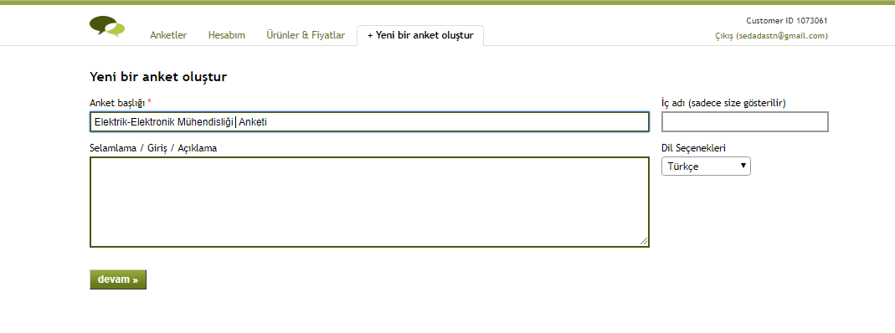

Şekil - Site Elektrik-Elektronik Mühendisliği Anketi Oluşum Süreç 1

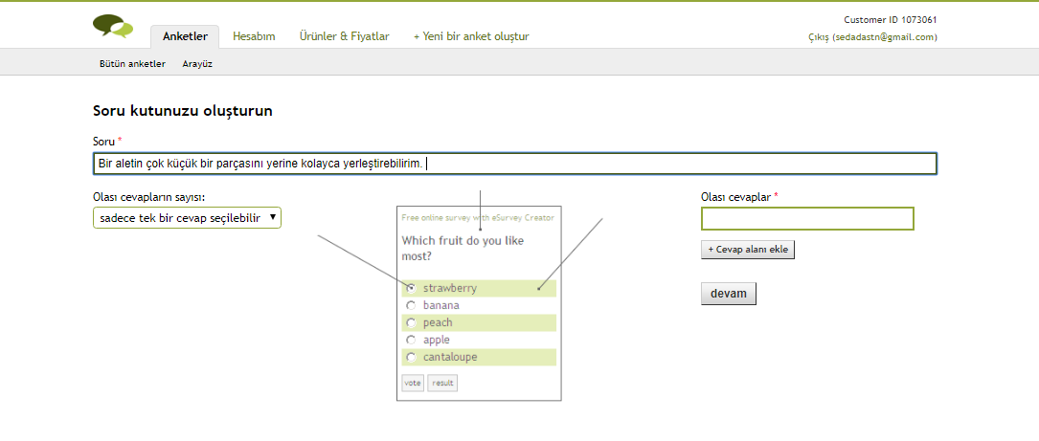

Şekil - Site Elektrik-Elektronik Mühendisliği Anketi Oluşumu Süreç 2

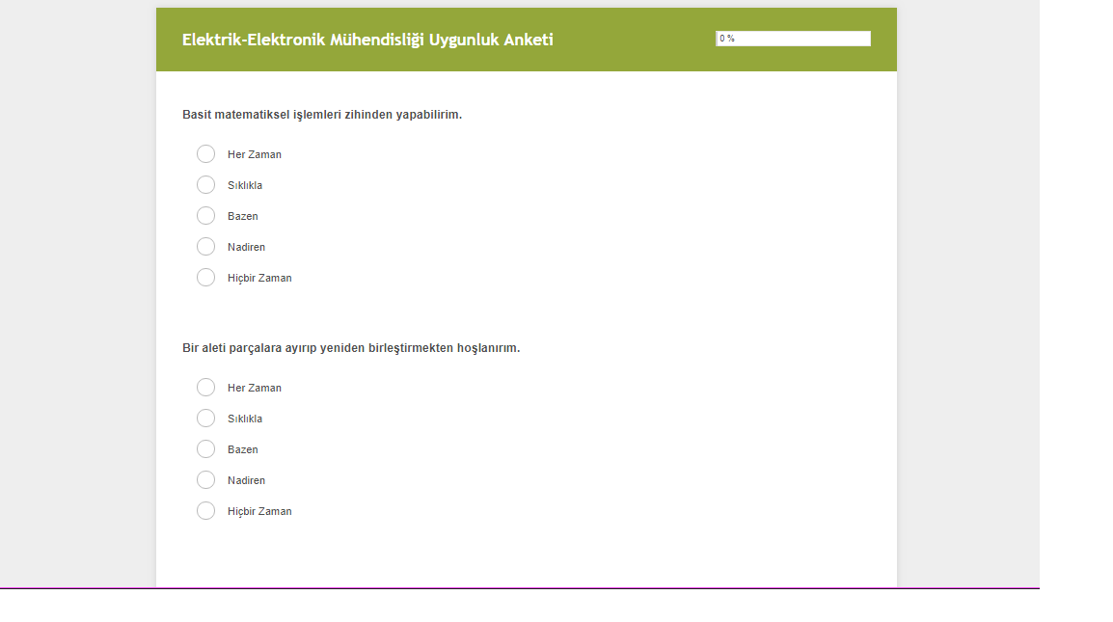

Şekil - Site Elektrik-Elektronik Mühendisliği Anketi Oluşumu Süreç 3

##### ***Elektrik – Elektronik Mühendisliği Anketi Silme ve Güncelleme***

Projede bu kısımda sistem yöneticisi eklemiş olduğu uygunluk anketi sorusu üzerinde ölçek tipi, kategori, alt kategori, soru metni gibi değerleri güncelleyebilme işlemini gerçekleştirebilir. Ayrıca soru numarasını belirleyerek istediği soruyu sistemden silebilir. Elektrik-elektronik anketi güncelleme ve silme işlemi Şekil 17’te verilmiştir.

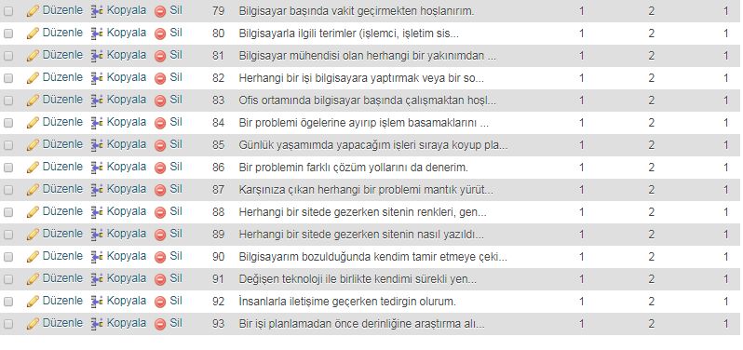

Şekil - Site Elektrik-Elektronik Mühendisliği Güncelleme ve Silme Sayfası

#### **Bilgisayar Mühendisliği Uygunluk Anketi**

##### ***Bilgisayar Mühendisliği Uygunluk Anketi Oluşturma***

Projenin bu kısmında ise sistem yöneticisinin erişebileceği bir alan olarak belirlenmiştir. Burada bilgisayar mühendisliği anketine ait olan anket sorularını oluşturma kısmıdır. Anketteki soruları oluştururken sistem yöneticisi soru numarası belirledikten sonra kategori kısmından sorunun hangi kategoriye ait olacağını belirler. Ardından kategoriler belirli alt kategorilere ayrılmıştır. Bu alt kategorilerden soruya uygun olanı seçtikten sonra sorunun ölçek tipini belirler. Sistem yöneticisi ardından soru metni kısmına soruyu yazarak sisteme soruyu kaydetme işlemini tamam butonuna tıkladıktan sonra gerçekleştirir. Sistem yöneticisi eklediği soruları listelenmiş bir biçimde tablo halindeki listede görüntüleyebilmektedir. Herhangi yanlış bir bilgi girişiminde bulunup bulunmadığını burada kontrol edebilme imkânı bir önceki ankette olduğu gibi vardır. Şekil 18’te şema olarak yer almaktadır.

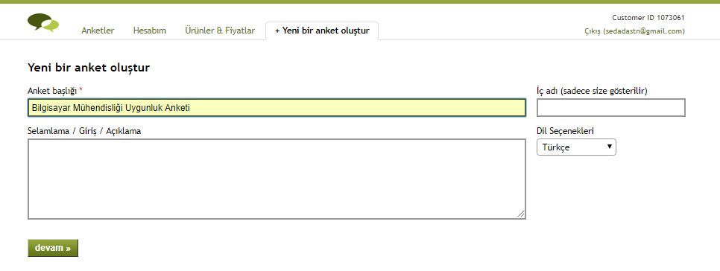

Şekil - Site Bilgisayar Mühendisliği Uygunluk Anketi Oluşum Süreç 1

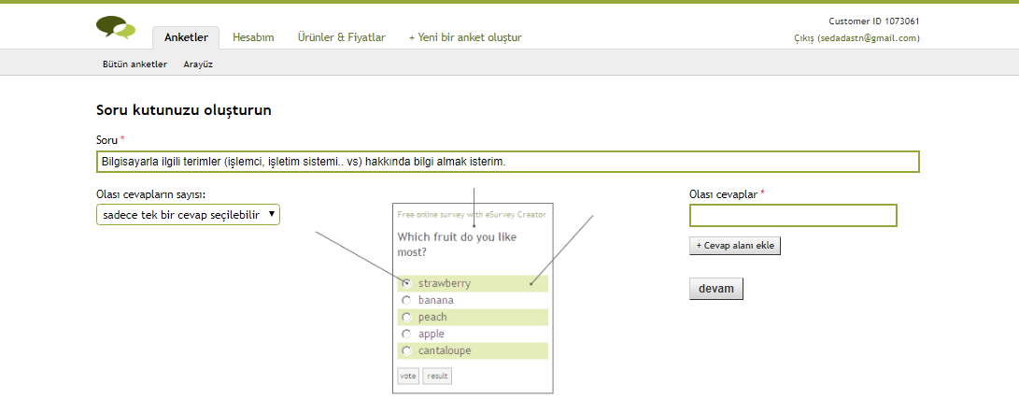

Şekil - Site Bilgisayar Mühendisliği Uygunluk Anketi Oluşum Süreç 2

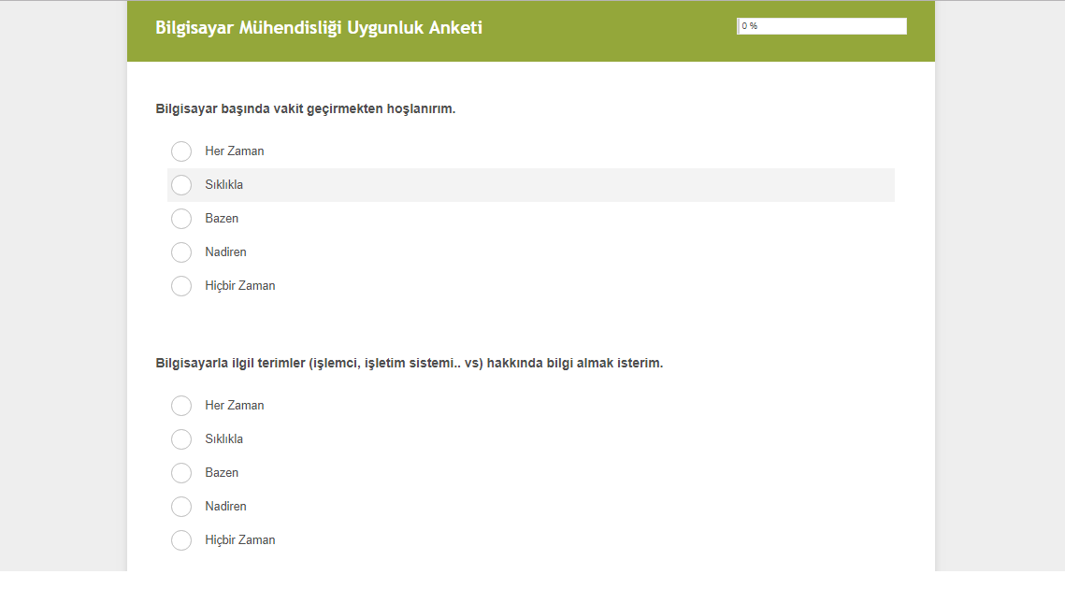

Şekil - Site Bilgisayar Mühendisliği Uygunluk Anketi Oluşum Süreç 3

##### ***Bilgisayar Mühendisliği Uygunluk Anketi Silme ve Güncelleştirme***

Projenin bu kısımda diğer anketlerde olduğu gibi sistem yöneticisi eklemiş olduğu uygunluk anketi sorusu üzerinde ölçek tipi, kategori, alt kategori, soru metni gibi değerleri güncelleyebilme işlemini gerçekleştirebilir. Ayrıca soru numarasını belirleyerek istediği soruyu sistemden silebilir. Elektrik-elektronik anketi güncelleme ve silme işlemi Şekil 21’de verilmiştir.

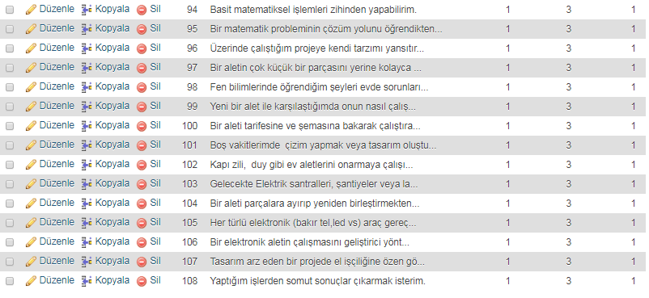

Şekil - Site Bilgisayar Mühendisliği Anketi Güncelleme ve Silme Sayfası

1. Öğrenci

Öğrencinin mesleğe uygunluğunun ölçülmesi için yapılması gereken uygunluk anketi kısmının başlama sayfaları hakkında ki bilgiler aşağıda verilmiştir.

1. Mühendislik Uygunluk Anketi Başla

Projemizde mühendisliğe uygunluğu ölçmek için bir anket oluşturulmuştur. Bu anketin başlama sayfası Şekil 22’de verilmiştir.

Mühendislik uygunluk anketi için sorular “bölüm 1, bölüm 2, bölüm 3” şeklinde kısımlara ayrılacak şekilde tasarlanmıştır. Anket sorularında verilen cevap 5 ölçekten oluşmaktadır. Bu ölçekler "Her zaman", "Sıklıkla", "Bazen", "Nadiren" ve "Hiçbir zaman" tipindedir.

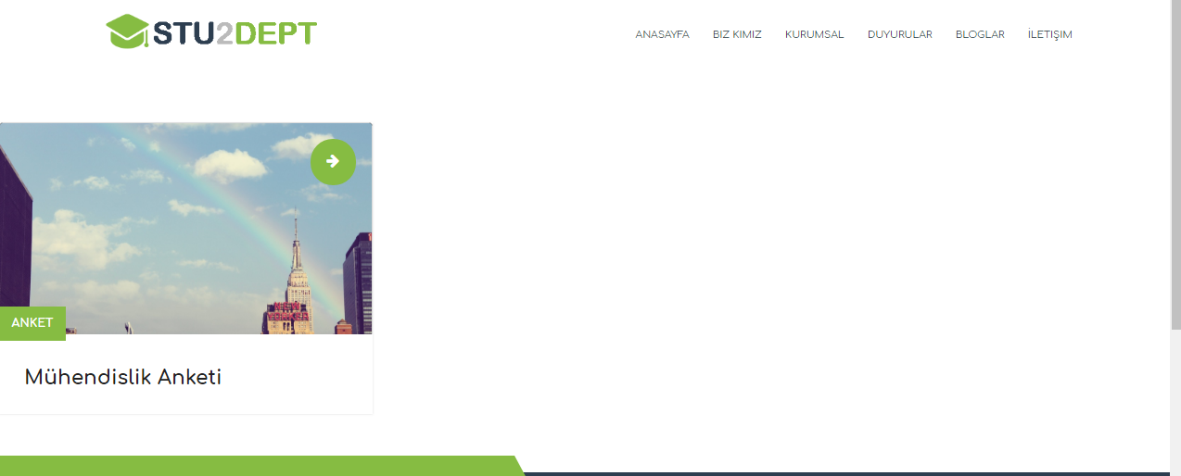

Şekil – Sitede Mühendislik Uygunluk Anketine Başlama Sayfası

Şekil 23’te mühendislik anketi cevapları yer almaktadır.

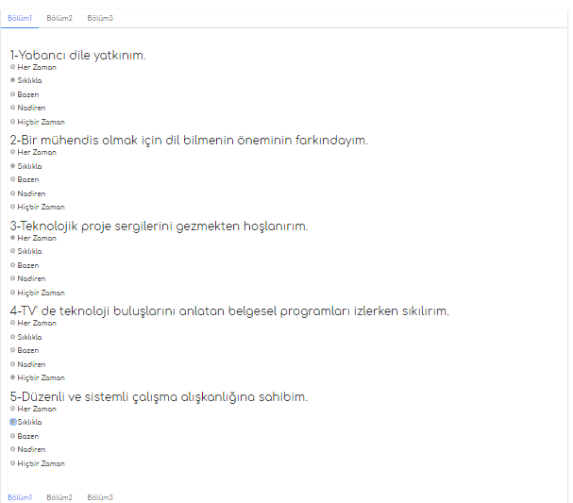

Şekil - Site Mühendislik Uygunluk Anketi Cevapları Bölüm 1

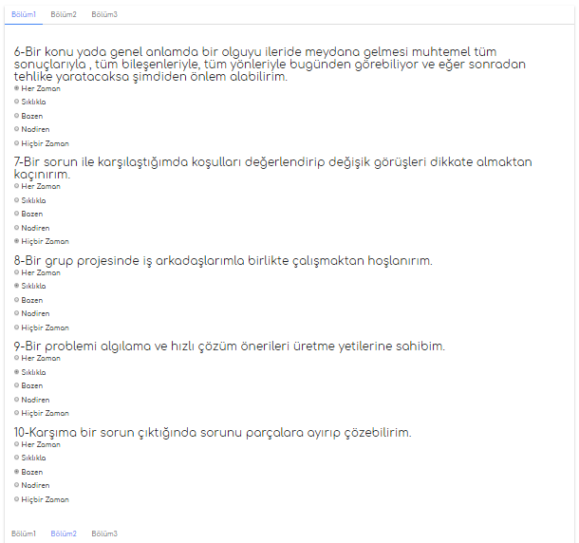

Şekil - Site Mühendislik Uygunluk Anketi Cevapları Bölüm 2

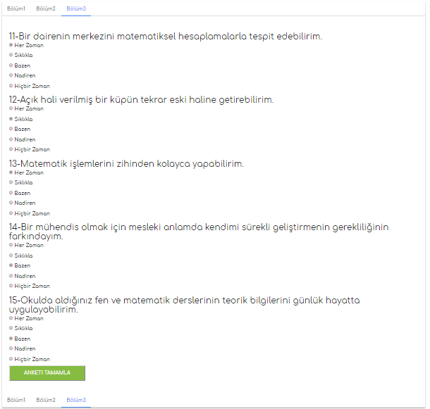

Şekil - Site Mühendislik Uygunluk Anketi Cevapları Bölüm 3

Bütün anket sorularını çözdükten sonra “anketi tamamla” kısmına basıldığı taktirde öğrencinin mühendisliğe uygunluğu konusunda bilgi sahibi olunabilmektedir. Eğer öğrenci mühendisliğe uygun görüldüyse elektrik-elektronik mühendisliği ve bilgisayar mühendisliği uygunluk anketini çözme aşamasına geçebilmektedir. Öğrenci mühendisliğe uygun görülmediyse diğer iki anketi çözememektedir.

1. Elektrik – Elektronik Mühendisliği Anketi Başla

Projemizde elektrik-elektronik mühendisliğine uygunluğu ölçmek için bir anket oluşturulmuştur. Bu anketin başlama sayfası Şekil 26’de verilmiştir. Ayrıca Şekil 27, Şekil 28 ve Şekil 29’da elektrik-elektronik mühendisliği anketi cevapları yer almaktadır.

Elektrik-elektronik mühendisliği anketi için sorular “bölüm 1, bölüm 2, bölüm 3” şeklinde kısımlara ayrılacak şekilde tasarlanmıştır. Anket sorularında verilen cevap 5 ölçekten oluşmaktadır. Bu ölçekler "Her zaman", "Sıklıkla", "Bazen", "Nadiren" ve "Hiçbir zaman" tipindedir.

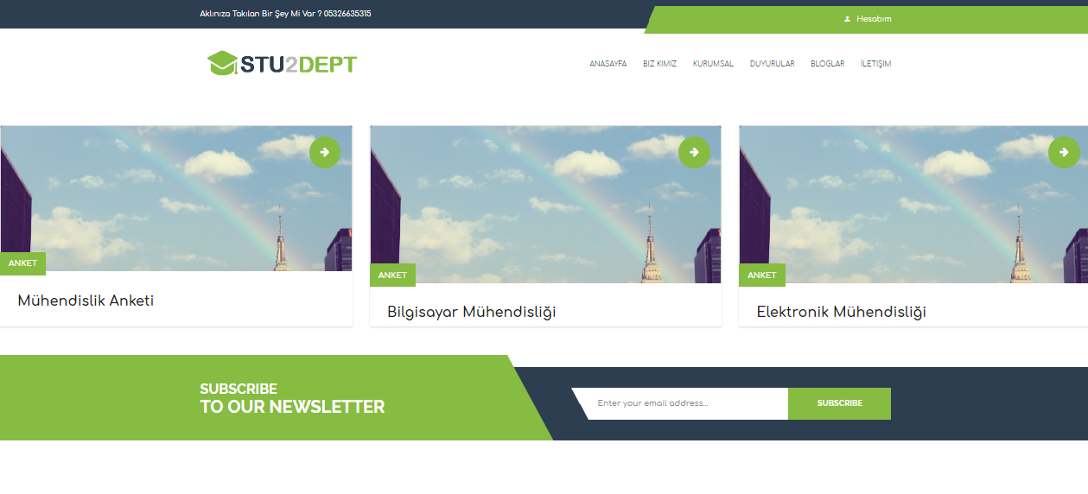

Şekil - Sitede Elektrik-Elektronik Mühendisliği Anketine Başlama Sayfası

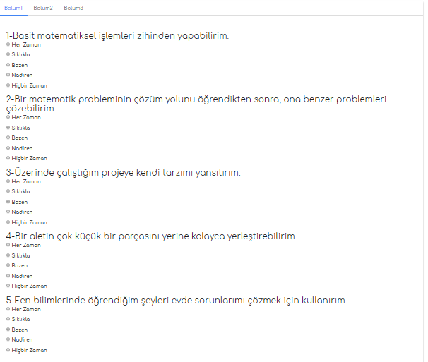

Şekil - Site Elektrik-Elektronik Mühendisliği Anketi Cevapları Bölüm 1

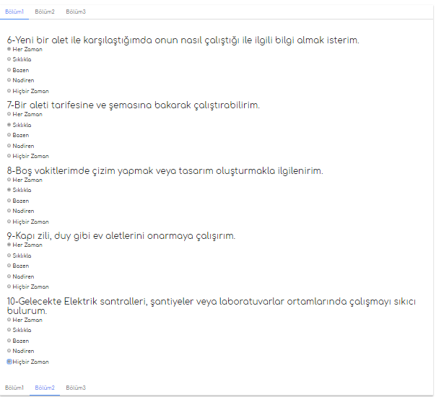

Şekil - Site Elektrik-Elektronik Mühendisliği Anketi Cevapları Bölüm 2

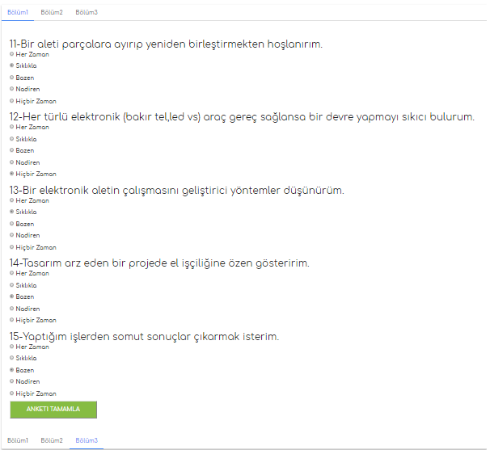

Şekil - Site Elektrik-Elektronik Mühendisliği Anketi Cevapları Bölüm 3

Öğrenci bu anketi de çözdükten sonra “anketi tamamla” butonuna bastığı taktirde bilgisayar mühendisliği uygunluk anketini çözmeye başlayabilir.

1. Bilgisayar Mühendisliği Uygunluk Anketi Başla

Projemizde elektrik-elektronik mühendisliğine uygunluğu ölçmek için bir anket oluşturulmuştur. Bu anketin başlama sayfası Şekil 30’de verilmiştir. Ayrıca Şekil 31, Şekil 32 ve Şekil 33’da bilgisayar mühendisliği anketi cevapları yer almaktadır.

Bilgisayar mühendisliği anketi için sorular “bölüm 1, bölüm 2, bölüm 3” şeklinde kısımlara ayrılacak şekilde tasarlanmıştır. Anket sorularında verilen cevap 5 ölçekten oluşmaktadır. Bu ölçekler "Her zaman", "Sıklıkla", "Bazen", "Nadiren" ve "Hiçbir zaman" tipindedir.



Şekil - Sitede Bilgisayar Mühendisliği Uygunluk Anketine Başlama Sayfası

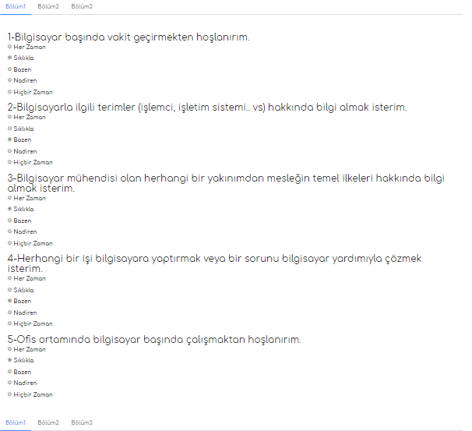

Şekil - Site Bilgisayar Mühendisliği Uygunluk Anketi Cevapları Bölüm 1

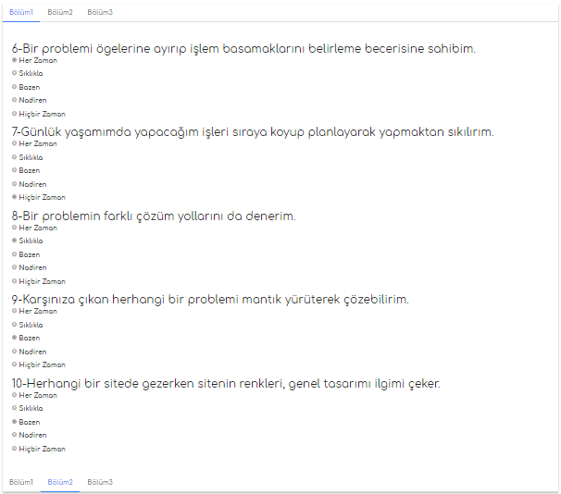

Şekil - Site Bilgisayar Mühendisliği Uygunluk Anketi Cevapları Bölüm 2

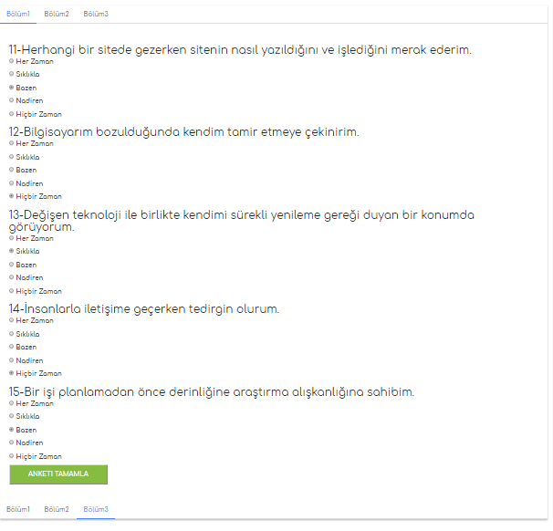

Şekil - Site Bilgisayar Mühendisliği Uygunluk Anketi Cevapları Bölüm 3

Öğrenci bu anketi de çözdükten sonra “anketi tamamla” butonuna bastığı taktirde anket sonuçlarına ulaşılabilir.

## Veri Eşleme

1. Öğrencinin Anket Sonuçları

Projenin bu kısımda öğrencinin çözmüş olduğu mühendislik uygunluk anketinin puanlanması görüntülenmektedir. Mühendislik uygunluk anketinde ki soruların çözümü üzerine öğrencinin mühendisliğe uygunluğu kabul gördükten sonra bilgisayar mühendisliği anketine geçerek bilgisayar mühendisliği anketinden sonra ise elektrik-elektronik mühendisliği anketini de tamamlar. Tamamlanan anketlerin ardına anket sonuçları butonuna basılarak sonuçlara ulaşılabilir. Anketlerin sonuçları belirli bir grupta gösterime sunulmuştur. Bu işlemlerin sitede bulunduğu sayfa Şekil 34’de verilmiştir.

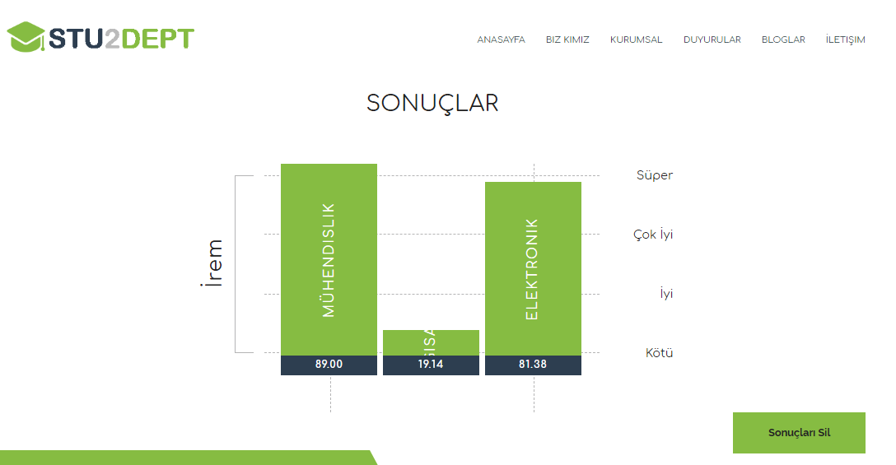

Şekil - Öğrencinin Uygunluk Anketi Sonuçlarının Görüntülendiği Sayfa

# ARAŞTIRMA SONUÇLARI VE TARTIŞMA

* 1. **Araştırmalar**

Araştırma kaynakları çeşitli makale, tez ve konu ile alakalı dokümanlar olup projeye katkı sağlayacak tarafları incelenerek dokümanımıza eklenmiştir.

1. Eğitsel Veri Madenciliği Teknikleri İncelenmesi

#### **LYS Başarılarına Göre Okul Performanslarının Eğitsel Veri Madenciliği Teknikleriyle İncelenmesi**

Bu makalede projemizden farklı olarak, İstanbul ilinde 2011 yılındaki LYS sınavına giren 42 farklı lise türü, başarı performanslarına göre kümelenmiş ve kümelere ayrışmada hangi test türlerinin etkili olduğu belirlenmiştir. Bu amaçlara yönelik eğitsel veri madenciliği metotlarından kümeleme ve karar ağacı teknikleri kullanılmıştır. Çalışma grubundaki okulların hiyerarşik olmayan k-means algoritmasıyla MF, TS ve TM puan türlerinin her biri için farklı başarı seviyelerini gösteren 5 kümeye ayrıştığı görülmüştür. Fen Lisesi, Özel Fen Liseleri, Anadolu Liseleri ve Anadolu Öğretmen Liselerinin tüm test türleri için en yüksek başarı seviyesini gösteren kümede yer aldığı bulunmuştur.

Literatürdeki adıyla eğitsel veri madenciliği (educational data mining), öğrencilere ve okullara ait çoklu verinin işlenmesine olanak sağlayan ve kullanım alanı oldukça yaygın olan bir yöntemler topluluğudur. Bu araştırma kaynağında, eğitsel veri madenciliğinde sıklıkla kullanılan ve tahmin edici modeller arasında yer alan sınıflama tekniğinden “karar ağaçları” ve tanımlayıcı modeller arasında yer alan “kümeleme analizi” yardımıyla okullara ait LYS sonuçları irdelenmiştir. Literatürde bu iki yöntem eğitsel veri madenciliğinde sıkça kullanılmaktadır.

Ayrıca bu çalışmada eğitsel veri madenciliğinin iteratif bir hipotez oluşturma, test etme ve geliştirme döngüsü aşağıdaki şekilde olduğunu belirtmişlerdir.

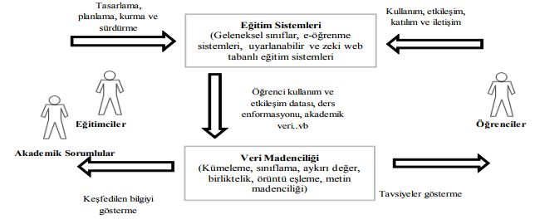

Şekil - Veri Madenciliğini Eğitim Sistemindeki Uygulama Döngüsü

Bu çalışmada kullanılan kümeleme analizi ve karar ağaçları teknikleri, aşağıda kısaca açıklanmıştır.

**Kümeleme Analizi**

Kümeleme analizi tanımlayıcı modellerden olup, grupların sayısı ya da grupların yapısıyla ilgili herhangi bir varsayımı olmayan denetimsiz bir öğrenme (unsupervised learning) yöntemidir. Kümeleme analizi için girdi, benzerlik ölçüleri veya bu ölçülerin hesaplanabileceği veri setidir. Gruplanmamış ham veri setine ait değişkenler/nesneler, uzaklık/benzerlik matrisi kullanarak ilgili gruba (kümeye) atanır. Burada nesneler öyle kurallarla kümelere atanır ki, bir kümedeki nesne aynı kümedeki diğer nesnelerle çok yüksek benzerliğe sahipken, diğer kümelerdeki nesnelerle çok düşük benzerliğe sahip olur. Aynı kümedeki nesneler ne kadar birbirine benzerse ve farklı kümeler ne kadar birbirine benzemezse, kümelemenin o kadar başarılı sonuçlar ürettiği söylenebilir. Eğitsel veri madenciliği çerçevesinde kümeleme analizi, başarı performansları ve davranışları esas alınarak benzer özellikler gösteren öğrencilerin/derslerin/okulların gruplanmasında ve işbirlikli öğrenme örüntülerinin keşfi gibi amaçlar doğrultusunda kullanılmaktadır.

**Karar Ağacı Teknikleri**

Veri madenciliği tekniklerinden olan ve tahmin edici modeller içinde yer alan sınıflama tekniği, değişkenlerin çeşitli niteliklerine göre özellikleri önceden bilinen bir sınıfa atanması şeklinde tanımlanabilir. Eğitsel veri madenciliği çerçevesinde öğrenme stili ve tercihlerinin belirlenmesinde kullanılabilmektedir. Ayrıca öğrencilerin veya okulların gelecekteki başarısını tahmin etmede sıkça başvurulabilecek yöntemlerden biridir. Sınıflama modelleri arasında yer alan karar ağacı modelleri, kuruluşlarının ve yorumlanmalarının kolaylığı, veri tabanı sistemlerine entegre edilebilmeleri ve güvenilirliklerinin yüksek olması nedeniyle yaygın kullanım alanına sahip tekniklerdendir. Bu teknikte, karar verme adımları uygulanarak büyük miktardaki veri seti iteratif olarak anlaşılır küçük alt gruplara bölünür. Araştırma problemi uzayı alt gruplara bölünürken böl-fethet metodu kullanılır.

Bu tekniğin çıktısı, görsel açıdan ağaç yapısına benzeyen bir akış şemasıdır. Karar ağacında her bir düğüm testin niteliğini, her bir dal ise testin sonucunu temsil eder. Ağacın en son yapısı olan yaprak düğümleri ise sınıfları göstermektedir. Ağaç öncelikle bütün nesnelerin oluşturduğu tek bir düğümde yer alır. Eğer tüm nesneler homojense aynı sınıfta yer alır ve düğüm yaprak sonlandırılarak sınıf etiketini alır; değilse nesneleri sınıflara bölen en iyi nitelik seçilir. Bölme işlemi bazı nitelik seçim ölçülerine göre daha iyi bölme kalmayana dek devam eder.

Sonuç olarak, bu çalışmada şu iki soruya cevap aranmıştır; (1) Okullar başarı performanslarına göre nasıl kümelenmektedirler? (2) Puan türlerine göre okulların farklı başarı seviyelerini temsil eden kümelere ayrışmasında hangi test türleri etkindir. İlk soruya kümeleme analizi vasıtasıyla cevap aranırken, aynı zamanda okulların kümelere dağılımında kendi aralarında homojen bir yapı izleyip izlemediğinin tespiti mümkün olacaktır. İkinci soruya cevap aranırken ise kurulan karar ağacı modeliyle hem okulların başarısını modellemek mümkün olacak hem de okulların kümelere dağılımında hangi test türlerinin daha etkin olduğu gözler önüne serilecektir. Ayrıca kurulan karar ağacı modelleri, sonraki yıllarda yapılacak sınavlarda okulların başarı performansını tahmin etmede kullanılabilecektir.

1. Veri Madenciliği Teknikleri İncelemesi

#### **Veri Madenciliği Teknikleri İle Üstün Yetenekli Öğrencilerin İlgi Alanlarının Analizi**

Bu çalışmanın amacı eğitimsel veri madenciliği yöntemleri ile üstün yetenekli öğrencilerin ilgi alanlarını tahmin etmek ve bu öğrencilerin bir arada ilgi duydukları alanları belirlemektir. Araştırmanın çalışma grubunu Ankara’da yer alan Yasemin Karakaya Bilim ve Sanat Merkezi’nde öğrenim gören yaşları 12 ve daha büyük üstün yetenekli öğrenciler oluşturmaktadır. Bu öğrencilerden veriler Akademik Benlik Kavramı Ölçeği, araştırmacılar tarafından geliştirilmiş olan Boş Zamanları Değerlendirme Anketi ve Ebeveyn Veri Toplama Formu ile toplanmıştır.

Üstün yetenekli öğrencilerin ilgi alanlarını tahmin etmek için 10 sınıflandırma algoritması seçilmiş ve bu algoritmaların doğruluk testi sonuçları karşılaştırılarak problem tanımı için en uygun olan algoritma belirlenmiştir. Seçilen sınıflandırma algoritmasının çıktılarından yararlanarak ilgi alanları üzerinde etkili olan nitelikler de ortaya çıkarılmıştır. Üstün yetenekli öğrencilerin sıklıkla bir arada ilgi duydukları alanlar Apriori birliktelik algoritması ile tespit edilmiştir. Çalışmada elde edilen eğitimsel veri madenciliği bulguları Bilim ve Sanat Merkezlerinde üstün yetenekli eğitiminin bireysel ihtiyaçlara göre farklılaştırılması ve ders programlarının daha etkin düzenlenmesi gibi konularda pek çok fayda sağlayacaktır.

Araştırma kapsamında üstün yetenekli öğrencilerin ilgi alanlarını tahmin etmek için veri madenciliği sınıflandırma analizi uygulanmıştır. Tahmin edilen sınıf değişkeni öğrenci ilgi alanıdır. Sınıflandırma analizi çeşitli algoritmalar aracılığı ile gerçekleştirilmektedir. Sınıflandırma analizi için sınıfları bilinen veri kümesi eğitim ve test kümesi olarak ikiye ayrılır. Sınıflandırma algoritmaları eğitim kümesi üzerinde eğitilerek sınıflandırma modellerini oluştururlar. Kurulan modeller test kümesi üzerinde denenerek doğrulukları hesaplanır. Bu teknik gereksinimlerden dolayı çalışmada ilgi alanı tespit edilen üstün yetenekli öğrencilerin verileri eğitim ve test kümesi olarak kullanılmıştır. Sınıflandırma algoritması olarak birden fazla algoritma seçilmiş ve bu algoritmaların doğrulukları karşılaştırılarak en yüksek doğruluğa sahip algoritma problem tanımı için en uygun algoritma olarak belirlenmiştir. Bu aşamadan sonra ilgi alanı bilinmeyen bir öğrenci üzerinde seçilen algoritmanın çıktıları uygulanarak bu öğrencinin ilgi alanı tahmin edilebilecektir. Üstün yetenekli öğrencilerin bir arada ilgi duydukları alanları belirlemek için birliktelik analizi yapılmıştır. Bu kapsamda birliktelik analizi algoritması olarak Apriori seçilmiştir. Apriori aday oluşturma yöntemi ile birlikte sık görülen öğelerin setlerini bulan bir algoritmadır.

Sonuç olarak bu çalışmada ilgi alanlarının tahmin edilmesinin yanı sıra birliktelik analizleri ile üstün yetenekli öğrencilerin bir arada ilgi duydukları alanlar belirlenmiştir.Böylelikle üstün yetenekli öğrencilerin en çok ilgi duydukları alana göre eğitim almaları mümkün olacaktır.

#### **Veri Madenciliği Kavramı Ve Eğitimde Veri Madenciliği Uygulamaları**

Bu çalışmada bilgisayar teknolojisindeki gelişmeler veri depolama sistemlerinin yaygınlaşmasını sağlayarak büyük miktarlardaki verilerin manyetik ortamlarda saklanmasını kolay ve ucuz hale getirmiştir. Ancak depolanan bu veriler tek başlarına değersiz olup bir anlam ifade etmemektedir. Depolanan verilerin anlamlı hale getirilebilmesi için bilgisayar sistemleri kullanılarak belli bir amaca yönelik işlenerek bilgiye dönüştürülmesi gerekmektedir. Veriler arasındaki örüntülerin keşfedilerek anlamlı bilgi haline getirilmesi veri madenciliği yöntemleri ile sağlanabilmektedir. Bu çalışmada veri madenciliği kavramı, veri madenciliği modelleri ve eğitimde veri madenciliği uygulamaları anlatılmıştır.

##### **Veri Madenciği Modelleri**

Veri madenciliği modellerini iki kategoriye ayırarak işlemiştir.

***Tahmin Edici Model***

Tahmin edici modeller, eldeki veri yığınlarını kullanarak bir modelin geliştirilmesini ve oluşturulan bu modeli kullanarak sonuçları önceden bilinmeyen veri yığınları için sonuçların tahmin edilmesini amaçlamaktadır. Tahmin edici modeller özellikle karar alma sürecinde önemli bir role sahiptir. Örneğin bir banka, müşterilerinin önceki dönemlerde kullanmış oldukları kredilere ilişkin tüm verilere sahiptir. Bu verilere uygun olarak kurulan model ile müşterilerinin daha sonraki kredi taleplerinde verilecek olan krediyi geri ödeyip ödeyemeyeceği konusunda tahminlerde bulunabilir.

***Tanımlayıcı Model***

Tanımlayıcı modeller karar verme aşamasında rehberlik etmede kullanılacak veri örüntülerinin tanımlanmasını sağlamaktadır. Genelde sepet analizi olarak geçen, bir alışveriş sepetindeki ürünler arasındaki ilişkiyi ortaya çıkaran ve bir elektronik alışveriş sitesinde bir ürün seçildiğinde, müşteriye başka ürünleri de önermesi tanımlayıcı modeller ile yapılan veri madenciliğine örnek olarak verilebilir.

##### **Eğitimde Veri Madenciliği**

Günümüzde her eğitim kademesinde eğitim uygulamalarının önemli bir parçası olan öğrencilerin; kişisel bilgileri, notları, başarılı ve başarısız olduğu dersler gibi birçok bilgi geniş veri tabanlarında tutulmaktadır. Anlamlı ilişkilerin araştırılabileceği ve önemli bilgilerin elde edilebileceği bu veri yığınları eğitimde aksaklıklara neden olan problemlerin tespitinde ve eğitimin kalitesinin arttırılmasında kullanılabilir. Eğitimdeki bu verilerin analiz edilmesi ve veriler arasındaki örüntülerin ortaya çıkarılması veri madenciliği yoluyla gerçekleştirilebilir. Eğitimde veri madenciliği uygulamaları geleneksel sınıf ortamında ve uzaktan eğitim ortamında olmak üzere iki şekilde gerçekleştirilmektedir. Eğitimde veri madenciliği uygulamaları öğrencilerin tam olarak izlenmesinin güç olduğu geleneksel eğitimde daha az kullanılırken, öğrencilerin izlenmesinin daha kolay olduğu ve öğrenme ortamlarında gerçekleştirilen pek çok öğrenci davranışının kaydedildiği uzaktan eğitimde daha geniş uygulama potansiyeli bulmaktadır .

Sonuç olarak bu çalışmada veri madenciliği uygulamaları teknolojik gelişmelere bağlı olarak tüm dünyada olduğu gibi ülkemizde de artış göstermektedir. Veri madenciliği özellikle sağlık, pazarlama, bankacılık, finans, borsa, internet ve eğitimde yaygın olarak kullanılmaktadır. Bu çalışmada veri madenciliği kavramı, veri madenciliği modelleri ve eğitimde veri madenciliği uygulamaları anlatılmıştır. Eğitim ortamlarından elde edilen veriler kullanılarak bilgi keşfetmeye yarayan eğitimde veri madenciliği uygulamaları artan bir araştırma ilgisi olan ve yeni gelişen bir alanıdır. Eğitim alanında veri madenciliği çalışmalarıyla; öğrenci akademik başarısı ve başarısızlıkları ile bunlara etki eden etmenlerin belirlenmesi, öğrenci profillerinin ortaya çıkarılarak bunlara göre öğrencilerin gruplandırılması, akademik başarısı düşük olan risk altındaki öğrencilere nasıl yardım edilebileceğinin belirlenmesi, öğrencilerin olası mezuniyet notlarının tahmin edilmesi gibi sonuçlara ulaşılmaya çalışılarak eğitimdeki eksikliklerin tespit edilmesi ve buna bağlı olarak eğitim ortamlarının kalitesinin artırılmasına katkı sağlanabilir.

1. Farklı Araştırma Kaynakları

#### **Üniversite Öğrencilerinin Bölüm Seçme Nedenleri**

Bu araştırmada, üniversite öğrencilerinin, cinsiyetleri, okudukları üniversitenin (kamu ya da vakıf) ve mezun oldukları lisenin türü (genel, Anadolu /fen ve meslek), anne ve babalarının eğitimi düzeyleri açısından bölüm seçme nedenleri ve bölümden memnuniyetleri arasında fark olup olmadığı araştırılmıştır. Bu amaçla araştırmacılar tarafından geliştirilen bir anket aracılığı ile 869 öğrenciden veri toplanmıştır. Ankette demografik soruların yanı sıra meslek seçimini etkileyebilecek etmenler bireysel, sosyal, sistemik ve şans etmenleri biçiminde gruplanarak sorulmuş, ayrıca üniversite ve bölümden memnuniyetlerine ilişkin sorulara yer verilmiştir. Veriler SPSS 15 aracılığı ile frekans, yüzde ve kay kare testi kullanılarak analiz edilmiştir. Üniversite öğrencilerinin bölüm seçme nedenleri sıralamasına bakıldığında ilk sırayı bireysel ve sistemik etmenlerin aldığı, bunu sosyal etmenlerin izlediği ve en sonda da şans etmeninin yer aldığı görülmektedir. Araştırma sonucunda üniversite öğrencilerinin genel olarak okudukları üniversite ve bölümden memnun oldukları ve bağımsız değişkenlerin hepsine göre öğrencilerin bölüm seçme nedenlerinin farklılaştığı ortaya çıkmıştır. Sonuçlar alan yazının ışığında tartışılmış ve bazı öneriler sunulmuştur.

Meslek seçimi hem bireysel hem de toplumsal anlamda büyük önem taşımaktadır. Günümüzde, mesleki seçim aşamasında, meslek sayılarının giderek artması ve uzmanlık gerektirmesi nedeniyle bireylerin kendilerine uygun meslek seçmeleri dolayısıyla da meslek seçimini etkileyen etmenler üzerinde odaklanılması önem kazanmaktadır.

Meslek seçiminde cinsiyetin etkisi konusunda pek çok çalışmaya rastlanmaktadır. Son zamanlarda üniversite öğrencileri ile yapılan bir çalışmada Frolian (2010), kadınların geleneksel olan mesleklere (1/3); erkeklerin ise geleneksel olmayan mesleklere daha çok (3/1) yöneldiklerini bulmuştur. Edwards ve Quinter (2011) ise meslek seçiminde cinsiyet değişkeninin dolaylı etkisi olduğunu belirtseler de araştırmalarında meslek seçiminde erkekler için mesleki esnekliğin, kadınlar için mesleğin kendini geliştirme fırsatı ve yeteneklerini ortaya koyma şansının olmasının önemli olduğunu bulmuşlardır.

Bu çalışmanın amacı, üniversite öğrencilerinin bölüm seçimlerini etkileyen etmenlerin, cinsiyet, öğrenim gördükleri üniversitenin kamu ya da vakıf üniversitesi olması, mezun oldukları lise türü, anne ve babalarının eğitim düzeyi değişkenlere göre farklılaşıp farklılaşmadığı sorularına yanıt aramaktır. Ayrıca aynı değişkenlere göre öğrencilerin okudukları bölümden memnuniyetlerinin değişip değişmediği sorusuna da yanıt aranmıştır. Bu araştırma ile üniversite öğrencilerinin bölüm, dolayısıyla meslek seçimlerini etkileyen farklı etmenlerin ortaya konulabileceği ve sonuçların okullarda çalışan psikolojik danışmanlara mesleki rehberlik/ kariyer psikolojik danışmanlığı yaparken yol gösterebileceği düşünülmektedir. Yöntem olarak ise bu araştırma, tarama yöntemi ile gerçekleştirilmiştir. Araştırmanın katılımcıları, araştırmada kullanılan ölçme aracı ve verilerin analizi ile ilgili bilgiler aşağıda sunulmuştur.

***Katılımcılar***

Katılımcılara ulaşmak için elverişli uygun örneklem (convenience sampling) tekniği (Teddlie ve Yu, 2007) kullanılmıştır. Bu amaçla araştırma kapsamında araştırmacılar tarafından, 2009-2010 öğretim yılı bahar ve 2010-2011 öğretim yılı güz döneminde öğrenimine devam eden, 10 kamu, 3 vakıf üniversitesi olmak üzere toplam 13 üniversiteden sosyal bilimlerle ve fen bilimleri ile ilgili fakültelerin farklı bölümlerinde okumakta olan 869 öğrenciye ulaşılmıştır. Tablo 1’de katılımcıların cinsiyet, okunan üniversite, mezun olunan lise türü, annenin ve babanın eğitimleri değişkenlerine göre dağılımları verilmektedir.

***Veri toplama aracı***

Araştırmada veri toplama aracı olarak, konuya ilişkin bir ölçeğin olmaması nedeniyle test dışı bir teknik olarak araştırmacılar tarafından geliştirilen Bölüm Seçimini Etkileyen Faktörler Anketi (BSEFA) kullanılmıştır. Anket geliştiriliyorken Büyüköztürk (2005) tarafından önerilen dört aşama dikkate alınmıştır. Problemin, bireylerin meslek seçimlerini etkileyen etmenler olarak tanımlanmasından sonra, bu etmenlerin Korkut-Owen (2008) tarafından yapılan ayrımı dikkate alınarak maddeler yazılmıştır. Taslak formda maddeler, demografik sorular, üniversitedeki bölümünü seçmesinde neden olabilecek değişkenlere ilişkin maddeler ve bölümden memnuniyetin belirlenmesine yönelik maddeler biçiminde üç grupta toplanmıştır. Taslak formadaki anket maddeleri bir ölçme uzmanı ve kariyer danışmanlığı dersi almış olan 4 yüksek lisans öğrencisi tarafından incelenmiştir. Böylece anketin kapsam ve yüzeysel geçerlik sağlanmaya çalışılmıştır. Alınan geri bildirimler doğrultusunda araştırma ekibi tarafından binişik görünen bazı ifadeler çıkarılması gibi gerekli düzenlemeler yapılarak anket ön uygulamaya hazır hale getirilmiştir. Ön uygulamada anket, önce üniversite öğrencisi olan 11 öğrenciye uygulanmış ve sonuçta maddelerinin anlaşılabilir ve amaca uygun olduğu görülmüştür. Bunun üzerine ana uygulamaya geçilmesine karar verilmiştir. BSEFA, “Demografik özellikler”, “Bölümü seçme nedenleri” ve “Üniversite/bölümden memnuniyet düzeyi” olmak üzere üç bölümden oluşmaktadır.

Birinci bölümde, katılımcıların cinsiyeti, öğrenim gördüğü üniversite (kamu, vakıf), mezun olduğu lise türü (genel, meslek ve Anadolu/fen lisesi), anne ve baba eğitim düzeyi (okur-yazar, ilköğretim, ortaöğretim ve yüksek öğretim) olmak üzere beş madde yer almaktadır.

İkinci bölümde, öğrencilerin bölümlerini seçme nedenleri ile ilgili maddelere yer verilmiştir. Bu bölüm, ‘evet’ ve ‘hayır’ biçiminde yanıtlanan, meslek seçimini etkileyen etmenleri bireysel (Örneğin, mesleğe olan ilgim nedeniyle), sosyal (Örneğin, anne/babamın tavsiye/yönlendirmesi nedeniyle), sistemik (Örneğin, iş bulma olanağının yüksek olması nedeniyle) ve şans (Örneğin, üniversite sınavına girdiğim sene sınavın zor olması nedeniyle) olmak üzere dört farklı boyut içeren toplam 25 maddeden oluşmaktadır.

Üçüncü bölümde ise öğrencilerin üniversiteleri ve bölümlerinden memnuniyet düzeyleri ile ilgili bilgi toplamak amaçlanmıştır. Bu bölümde ‘memnun değilim’, ‘kısmen memnunum’, ‘memnunum’ biçiminde üçlü derecelendirmeyi gerektiren ‘Ders programının içeriğinden’, ‘Bölümün sağladığı iş olanaklarından’, ‘Üniversitenin sağladığı sosyal ve kültürel olanaklardan’ gibi toplam yedi madde yer almaktadır.

***Verilerin çözümlenmesi***

Anket verileri SPSS 15.0 ile analiz edilmiştir. İstatistiksel değerlendirmede betimsel istatistik kullanılmış, maddelere verilen cevapların frekansları ve yüzdelik değerleri hesaplanmıştır. Dağılımlar arasındaki farklılığın anlamlılığı “Ki Kare Testi” yöntemi ile analiz edilmiştir.

***Bulgular***

Bu kısımda, önce öğrencilerin okudukları bölümü seçme nedenleri ve okudukları bölümden/üniversiteden memnuniyetleri ile bilgilerin dağılımı sunulmuştur. Ardından sırası ile cinsiyet, öğrenim gördükleri üniversitenin türü, mezun oldukları lise türü, anne ve babalarının eğitim düzeyi değişkenlerine göre bölümü seçme nedenlerinin ve bölümden memnuniyetlerinin değişip değişmediğine ilişkin bulgular verilmiştir. Bulgular:

* Genel bulgular
* Cinsiyete ilişkin bulgular
* Devam edilen üniversiteye göre bulgular
* Mezun olunan lise türüne ilişkin bulgular
* Annelerin eğitim düzeyine ilişkin bulgular
* Babaların eğitimine ilişkin bulgular

##### **Sonuçlar ve Öneriler**

Bu araştırmada, üniversite öğrencilerinin okudukları bölümü seçme nedenlerinin ve bu seçimlerinden memnuniyetlerinin cinsiyetleri, okudukları üniversitenin türü(kamu ya da vakıf olması), mezun oldukları lise türü, anne ve babalarının eğitimleri değişkenlerine göre farklılaşıp farklılaşmadığı araştırılmıştır. Meslek seçimini etkileyen etmenler bireysel, sosyal, sistemik ve şans etmenleri olarak gruplanmıştır. Sonuçlara genel olarak bakıldığında sıralamada, 25 neden arasından bölüm seçmenin ilk dört nedeni olarak “alana duyulan ilgi”, “alınan puanın bu bölüme yetmesi”, “alanın kişilik özelliklerine uygunluğu” ve “iş bulma olanağının yüksekliği” nin yer alması bireysel ve sistemik etmenlerinin daha öncelikli olduğu görülmektedir. Sosyal etmenlerin onuncu sıradan sonra yoğunlaştığı ve en sonda da şans etmeninin bir neden olarak yer aldığı görülmektedir.

Cinsiyet değişkenine göre bakıldığında kız öğrencilerin, seçilen bölümün cinsiyete uygunluğuna önem verdikleri, ilgilerini daha fazla göz önüne aldıkları ve erkek öğrencilere göre bölüm seçme konusunda ailelerinden daha fazla etkilendikleri bulunmuştur. Erkek öğrencilerin alan seçiminde bölümün iyi kazanç getirici işler sağlaması gibi nedenleri daha fazla önemsedikleri de elde edilen bulgulardandır. Dolayısıyla kızlarda daha çok bireysel ve sosyal, erkeklerde ise daha çok sistemik etmenlerin vurgulandığı anlaşılmaktadır. Sonuçlar, okunan üniversitelere göre bölüm seçme nedenlerinin farklılaştığını göstermektedir. Buna göre vakıf üniversitesinde öğrenim gören öğrenciler bölüm seçerken kendi ilgi, yetenek, değer, kişilik özellikleri, amaç vb. özelliklerini daha fazla dikkate alırken; kamu üniversitesinde öğrenim görenler tercihlerini daha çok üniversiteye giriş sınavı puanlarına göre yapmaktadırlar. Burada vakıf üniversitelerine gidenlerin bölüm seçimlerinin daha çok bireysel etmenleri; kamu üniversitelerine gidenlerin ise daha çok sistemik özellikleri dikkate alarak yaptıkları söylenebilir. Mezun olunan lise türüne göre sistemik etmenlerin daha fazla işaretlendiği görülmektedir.

Anne ve babalarının eğitimlerine göre öğrencilerin yaptıkları seçim nedenlerinin de farklılaşması dikkat çekicidir. Memnuniyet açısından genel olarak bakıldığında ise öğrencilerin çoğunun okudukları üniversiteden ve bölümden memnun oldukları görülmektedir. Aslında bölümden memnuniyet daha fazla iken üniversitenin sağladığı olanaklardan memnun olmama daha ağırlıklı görünmektedir. Memnun olmadıkları alanlara bakıldığında en fazla üniversitenin sağladığı sosyal, kültürel ve fiziki olanaklarından, ders programlarının içeriğinden memnun olmadıkları görülmektedir. Bu da üniversite öğrencilerin üniversitelerinin kendilerine daha fazla sosyal ve kültürel olanaklar sağlamasını beklediklerini göstermektedir. Bu bulguların yapılacak mesleki rehberlik çalışmalarına yol gösterebileceği düşünülmektedir.

Cinsiyet, mezun olunan lise türü, anne ve baba eğitimlerinin mesleki seçimlerde önemli olması orta öğretim düzeyinde öğrencilere ve velilere yönelik yapılacak mesleki rehberlik hizmetlerinde önemli olabilir. Öğrencilerin daha sağlıklı mesleki seçimler yapabilmeleri için psikolojik danışmanların okullarda meslek/kariyer danışmanlık yaparken meslek seçimini etkileyen etmenler konusunda donanımlı olmalarının verecekleri hizmetlere yansıyacağı açıktır.

Öğrencilerin cinsiyetlerinin, okumakta oldukları lisenin türünün ve anne ve babalarının eğitim düzeylerinin mesleki kararlarında etkili olduğu, sağlıklı karar verebilmeleri için onlara yardımcı olurken akılda bulundurulması gereken bir bilgidir. Psikolojik danışmanın değişen toplumsal yapı, iş dünyası, değişmekte olan cinsiyet rolleri, lise türlerinin üniversiteye giriş sınavındaki rolü gibi ayrıntılardan haberdar olması büyük bir önem taşımaktadır.

Bulgular sistemik gerçeklerin bazen bireysel özelliklerin de önüne geçebildiğini göstermektedir. Sosyal anlamda ailenin daha baskın olabileceği düşünülmüşse de sisteme ilişkin özelliklerin daha fazla öne çıktığı görülmektedir. Bu da bireylerin kendi özelliklerini göz ardı edebileceklerine dikkat çekmektedir. Bu çalışmanın yinelenmesi halinde dikkat edilmesi gereken bazı noktaların olduğunun belirtilmesinde fayda vardır.

Daha ayrıntılı bir ölçme aracının geliştirilmesi ve verilerin o ölçek aracılığı ile daha büyük gruplardan farklı değişkenler de dikkate alınarak toplanması uygun olabilir. Meslek seçimini etkileyen farklı bireysel değişkenlerin, farklı sosyal koşulların, sistemik olan farklı özelliklerin (sınav sistemi, işe yerleşme biçimleri, yasalar gibi) ve şansın mesleki seçim yapmadaki yordayıcı güçleri üzerine çalışılabilir.

# SONUÇLAR VE ÖNERİLER

## Sonuçlar

Eğitimle ilgili verilerin analiz edilip ve veriler arasında bir bağlantı kurularak örüntünün çıkarılması veri madenciliği yöntemleriyle gerçekleştirilmiştir. Eğitsel veri madenciliği ile elde edilen sonuçlarla, eğitim sistemini oluşturan her bir öğrenciye yararlanabilecekleri anlamlı ve değerli bilgiler sunulmaktadır. Öğrencilerin seçtiği bölümler ise, bölümü seçen öğrencilere ait öğrencilerin ilgi alanlarını, yeteneklerini görebilir, bölüm için gerekli olan ilgi ve becerinin öğrencinin meslekteki başarısı üzerine etkisini değerlendirebilir. Böylelikle öğrenciler kişisel özelliklerine, yeteneklerine ve ilgilerine göre kendilerini mühendislik alanına uygun olup olmadıklarını ölçebilecekleri bir sistem geliştirilmiştir. Mühendislik anketinde başarılı olan öğrenci bilgisayar ve elektrik elektronik mühendisliğine yönelmek isterse ilgili anketleri çözerek oradaki başarısını da görmüş olmaktadır. Bu projede eşleştirme modelinden faydalanılarak sistemin daha anlaşır hale gelmesi sağlanmıştır. Eşleşme modelinde yapılacak işlemler öğrenci ve bölüm çerçevesinde gerçekleştirilecektir. Bu model sayesinde öğrenci ve bölüm için gerekli olan verilerin toplanması aşamaları belirtilmiştir. Bölüm faktöründe öğrencinin beklentileri doğrultusunda yapılan anketler öğrencinin uygun olduğu bölüm sonucuna uygunluğunu da belirlemiş oldu. Bu sistemin uygun olmaması sonucu öğrencinin bölüm ile ilişkisi çok düşük olarak belirlenmiştir

Yapmış olduğumuz benzerlik ölçütleri için kosinüs ve jaccard benzerlikleri yöntemi kullanılmıştır. Hem öğrencinin vektörü hem de bölümün vektörü jaccard benzerliği sayesinde karşılaştırılarak bir değerlendirme yapılmıştır. Jaccard benzerliğinden çıkan sonuç 0 ve 1 arasında bir değer üretir. Öğrencinin beklentileri ile mühendisliğin sağladığı özellikler arasındaki benzerlik ne kadar fazla ise jaccard sonucu 1 değerine o kadar yaklaşmış olur. Mesleğe uygun olan öğrenciye bölüm uygunluğu yaparken bu yöntem kullanılmıştır.

. Yapılan bu yöntemler sayesinde öğrencinin mühendisliğe uygunluğu değerlendirilmiş daha sonra bilgisayar ve elektrik elektronik mühendislikleri arasından yatkın olduğu bölüm sonucu ortaya çıkarılmıştır.

## Öneriler

Meslek seçimi yapacak öğrencilerin ilgi alanlarını saptamak için, araştırma kapsamında gerçekleştirilen anketlerin sonuçları kullanılarak oluşturulan web tabanlı yazılımın geliştirilmesi planlanmaktadır. İlgi alanı belirlenmek istenen öğrenci için anketler kısmından öğrencinin en çok yatkın olduğu düşünülen yetenek sorularının cevapları veri olarak girildikten sonra ilk olarak bilgisayar mühendisliğine olan yatkınlığı ölçülmek istenirken yeni sürümde diğer mesleklere olan yatkınlığı da ölçülecektir. Bu proje sayesinde öğrencilerin ilgi alanlarına göre yönlendirilmesi mümkün olacaktır. Bununla birlikte ileriki aşamalarda seçilecek niteliklere göre eğitimsel veri madenciliği teknikleri, eşleştirme modeli benzerlik ölçütleri kullanılarak ilgili sonuçlar elde edilecektir. Bu sayede öğrenciler doğru meslek seçimi yapmış olacaklardır.

Proje Kaynak Kodları

Projenin kaynak kodları aşağıdaki linkte yer almaktadır.

<https://github.com/iremgoksen/Bitirme-Projesi>

**KAYNAKLAR**

Williamson, E. (1950). CounselingAdolescents. New York: McGrawHillBookCo.

Holland, J. L. (1994). The Self DirectedSearch. Odessa, FL: PsychologicalAssessmentResources.

Kuzgun, Y. (2000). Meslek Danışmanlığı (Kuramlar Uygulamalar) Ankara: Nobel Yayın Dağıtım.

Kuzgun, Y. (2003). Meslek Rehberliği ve Danışmanlığına Giriş. Ankara: Nobel Yayın Dağıtım.

Yeşilyaprak, B. (2005–2007). İleri Meslek Danışmanlığı (Ankara Ün. PDR Doktora Programı Ders

Notları ve Uygulama Raporları)

Yeşilyaprak, B. (2008). Eğitimde Rehberlik Hizmetleri (16. baskı) Ankara: Nobel Yayın Dağıtım.

Bozkır, A. S., Sezer, E., & Gök, B. (2009). Öğrenci Seçme Sınavında (ÖSS) Öğrenci Başarımını Etkileyen Faktörlerin Veri Madenciliği Yöntemleriyle Tespiti . *5. Uluslararası İleri Teknolojiler Sempozyumu (IATS’09).* Karabük.

Yıldırım, H., & SAKALLIOĞLU, S. (2016). İkili Benzerlik Ölçülerinin İncelenmesi*. *Ç.Ü. Fen ve Mühendislik Bilimleri Dergisi, 34*(4).

Özbay, Ö. (2015). Veri Madenciliği Kavramı Ve Eğitimde Veri Madenciliği Uygulamaları. *Uluslararası Eğitim Bilimleri Dergisi*(5), 262-272.

BİLEN, Ö., Hotaman, D., Aşkın, Ö. E., & Büyüklü, A. H. (2014). LYS Başarılarına Göre Okul Performanslarının Eğitsel Veri Madenciliği Teknikleriyle İncelenmesi: 2011 İstanbul Örneği. *Geniş Ölçekli Test Uygulamaları Özel Sayısı, 39*(172).

Kahveci, F., & Özdemir, A. (2016). Öğrenci Bilgi Sisteminde Değerlendirmenin Veri Madenciliği İle Yapılması. *Yönetim Bilişim Sistemleri Dergisi, 1*(3), 1-10.

<https://pegem.net/dosyalar/dokuman/78003223.pdf>

<http://www.suleymansen.com/FileUpload/op42022/File/ab11_celen-celik_seferoglu_pisa-sonuclari.pdf>

**[10]** <http://www.iztim.com>

<http://egitimvebilim.ted.org.tr/index.php/EB/article/view/2733/627>

<http://uyad.beun.edu.tr/index.php/JGER/article/view/23/28>

<http://dergipark.ulakbim.gov.tr/mersinefd/article/view/1002000263>

<http://www.bilgibaba.org/yazi/matematik-nedir-hayatimizdaki-onemi-ve-amaci>

<http://www.cihandura.com/tr/makale/SOYUT-DUSUNME-VE-BILIMSEL-YONTEM673>

<http://www.nkfu.com/akil-yurutme-yontemleri/>

<http://www.teknikicerik.com/muhendislik-nedir-muhendislik-dallari.html>

<https://www.mehmetkirazli.com/bilgisayar-muhendisi-kimdir-ne-is-yapar/>